一、JDK
序列化（Serialization）：
Java序列化是指把Java对象保存为二进制字节码的过程，Java反序列化是指把二进制码重新转换成Java对象的过程。
序列化的目的：
第一种情况是：一般情况下Java对象的声明周期都比Java虚拟机的要短，实际应用中我们希望在JVM停止运行之后能够持久化指定的对象，这时候就需要把对象进行序列化之后保存。
第二种情况是：需要把Java对象通过网络进行传输的时候。因为数据只能够以二进制的形式在网络中进行传输，因此当把对象通过网络发送出去之前需要先序列化成二进制数据，在接收端读到二进制数据之后反序列化成Java对象。
Java创建对象有哪几种：
大概有四种—new、工厂模式、反射和克隆
当字段为一个引用时，修改clone()得到对象的该字段(professor)时并会影响原来的对象。实现的clone()方法为浅复制（shadow copy）。
clone()得到的新对象的修改不会影响被复制的对象的字段时，深复制（deep copy）。
JDK版本区别：
JDK8-十大新特性：https://www.cnblogs.com/dennyzhangdd/p/6722445.html
1.Lambda表达式
2.Stream函数式操作流元素集合
3.接口新增：默认方法与静态方法
4.方法引用,与Lambda表达式联合使用
5.引入重复注解
6.类型注解
7.最新的Date/Time API (JSR 310)
8.新增base64加解密API
9.数组并行（parallel）操作
10.JVM的PermGen空间被移除：取代它的是Metaspace（JEP 122）元空间

二、JVM

1、jvm详解
JVM：Java Virtual Machine（Java虚拟机），JVM是一种用于计算设备的规范，它是一个虚构出来的计算机，是通过在实际的计算机上仿真模拟各种计算机功能来实现的。
局部变量在栈里(stack)，new出来的分配内存在堆里(heap)，静态的东西在数据区(data segment),代码在代码区(code segment)
内存溢出（java.lang.OutOfMemoryError）处理：
Tomcat中配置内存，bin/catalina.bat 第一行加上
JAVA_OPTS="-server -Xms256m -Xmx512m -XX:PermSize=64M -XX:MaxPermSize=128m"
参数解析（-Xmx1024m -Xms512m -XX:MaxPermSize=256m）：
-Xmx1024m：设置JVM最大可用内存为1024M。
-Xms512m：虚拟机占用系统的最小内存。此值可以设置与-Xmx相同，以避免每次垃圾回收完成后JVM重新分配内存。
-XX:MaxPermSize：最大堆大小（tomcat中java.lang.OutOfMemoryError: PermGen space）。这个也适当大些, 所以若出现问题，首先请调整 –Xms512m：将其设置的小一些，就ok了。
Tomcat编码方式在server.xml文件中加<?xml version='1.0' encoding='utf-8'?>

2、类的加载过程/类的生命周期
类从被加载到JVM中开始，到卸载为止，整个生命周期包括：加载、验证、准备、解析、初始化、使用和卸载七个阶段。
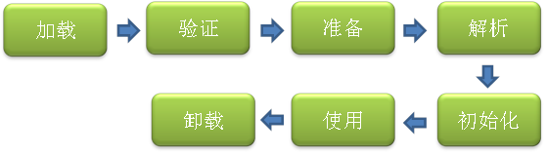
其中类加载过程包括加载、验证、准备、解析和初始化五个阶段。
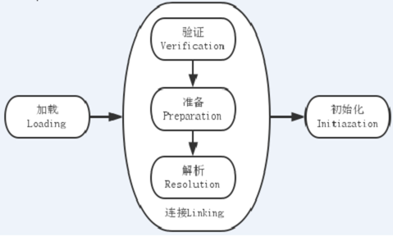

3、双亲委派模型
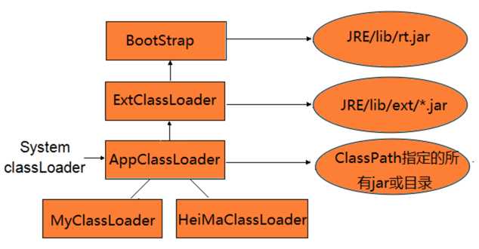
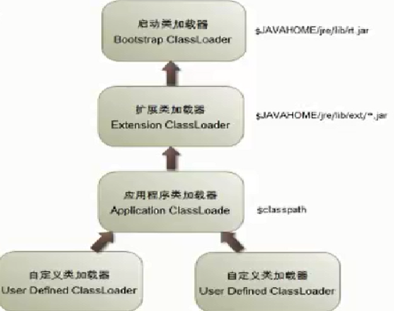
双亲委托模型的工作过程是：如果一个类加载器收到了类加载的请求，它首先不会自己去尝试加载这个类，而是把这个请求委托给父类加载器去完成，每一个层次的类加载器都是如此，因此所有的加载请求最终都应该传送到顶层的启动类加载器中，只有当父类加载器反馈自己无法完成这个加载请求（它的搜索范围中没有找到所需要加载的类）时，子加载器才会尝试自己去加载。
使用双亲委托机制的好处是：能够有效确保一个类的全局唯一性，当程序中出现多个限定名相同的类时，类加载器在执行加载时，始终只会加载其中的某一个类。
a、加载
简单的说，类加载阶段就是由类加载器负责根据一个类的全限定名来读取此类的二进制字节流到JVM内部，并存储在运行时内存区的方法区，然后将其转换为一个与目标类型对应的java.lang.Class对象实例（Java虚拟机规范并没有明确要求一定要存储在堆区中，只是hotspot选择将Class对戏那个存储在方法区中），这个Class对象在日后就会作为方法区中该类的各种数据的访问入口。
b、链接
链接阶段要做的是将加载到JVM中的二进制字节流的类数据信息合并到JVM的运行时状态中，经由验证、准备和解析三个阶段。
1）、验证
验证类数据信息是否符合JVM规范，是否是一个有效的字节码文件，验证内容涵盖了类数据信息的格式验证、语义分析、操作验证等。
格式验证：验证是否符合class文件规范
语义验证：检查一个被标记为final的类型是否包含子类；检查一个类中的final方法视频被子类进行重写；确保父类和子类之间没有不兼容的一些方法声明（比如方法签名相同，但方法的返回值不同）
操作验证：在操作数栈中的数据必须进行正确的操作，对常量池中的各种符号引用执行验证（通常在解析阶段执行，检查是否通过富豪引用中描述的全限定名定位到指定类型上，以及类成员信息的访问修饰符是否允许访问等）
2）、准备
为类中的所有静态变量分配内存空间，并为其设置一个初始值（由于还没有产生对象，实例变量不在此操作范围内）
被final修饰的静态变量，会直接赋予原值；类字段的字段属性表中存在ConstantValue属性，则在准备阶段，其值就是ConstantValue的值
3）、解析
将常量池中的符号引用转为直接引用（得到类或者字段、方法在内存中的指针或者偏移量，以便直接调用该方法），这个可以在初始化之后再执行。
可以认为是一些静态绑定的会被解析，动态绑定则只会在运行是进行解析；静态绑定包括一些final方法(不可以重写),static方法(只会属于当前类)，构造器(不会被重写)
c、初始化
将一个类中所有被static关键字标识的代码统一执行一遍，如果执行的是静态变量，那么就会使用用户指定的值覆盖之前在准备阶段设置的初始值；如果执行的是static代码块，那么在初始化阶段，JVM就会执行static代码块中定义的所有操作。
所有类变量初始化语句和静态代码块都会在编译时被前端编译器放在收集器里头，存放到一个特殊的方法中，这个方法就是<clinit>方法，即类/接口初始化方法。该方法的作用就是初始化一个中的变量，使用用户指定的值覆盖之前在准备阶段里设定的初始值。任何invoke之类的字节码都无法调用<clinit>方法，因为该方法只能在类加载的过程中由JVM调用。
如果父类还没有被初始化，那么优先对父类初始化，但在<clinit>方法内部不会显示调用父类的<clinit>方法，由JVM负责保证一个类的<clinit>方法执行之前，它的父类<clinit>方法已经被执行。
JVM必须确保一个类在初始化的过程中，如果是多线程需要同时初始化它，仅仅只能允许其中一个线程对其执行初始化操作，其余线程必须等待，只有在活动线程执行完对类的初始化操作之后，才会通知正在等待的其他线程。
吉晨
面试题--JAVA中静态块、静态变量加载顺序：
1.加载的顺序：先父类的static成员变量 -> 子类的static成员变量 -> 父类的成员变量 -> 父类构造 -> 子类成员变量 -> 子类构造

2.static只会加载一次，所以通俗点讲第一次new的时候，所有的static都先会被全部载入(以后再有new都会忽略)，进行默认初始化。在从上往下进行显示初始化。这里静态代码块和静态成员变量没有先后之分，谁在上，谁就先初始化

- 构造代码块是什么？把所有构造方法中相同的内容抽取出来，定义到构造代码块中，将来在调用构造方法的时候，会去自动调用构造代码块。构造代码快优先于构造方法。

当声明的类型和真正new的类型不一致的时候，使用的属性是父类的，调用的方法是子类的

一般顺序：静态块（静态变量）——>成员变量——>构造方法——>静态方法
- 静态代码块（只加载一次） 2、构造方法（创建一个实例就加载一次）3、静态方法需要调用才会执行

静态代码块—>非静态代码块—>构造方法

继承的特性：
子类拥有父类非private的属性，方法。
子类可以拥有自己的属性和方法，即子类可以对父类进行扩展。
子类可以用自己的方式实现父类的方法。
Java的继承是单继承，但是可以多重继承，单继承就是一个子类只能继承一个父类，多重继承就是，例如A类继承B类，B类继承C类，所以按照关系就是C类是B类的父类，B类是A类的父类，这是java继承区别于C++继承的一个特性。
提高了类之间的耦合性（继承的缺点，耦合度高就会造成代码之间的联系）。
继承关键字：
继承可以使用 extends 和 implements 这两个关键字来实现继承，而且所有的类都是继承于 java.lang.Object，当一个类没有继承的两个关键字，则默认继承object（这个类在 java.lang 包中，所以不需要 import）祖先类。
super关键字：我们可以通过super关键字来实现对父类成员的访问，用来引用当前对象的父类。
this关键字：指向自己的引用。
final 关键字声明类可以把类定义为不能继承的，即最终类；或者用于修饰方法，该方法不能被子类重写；实例变量也可以被定义为 final，被定义为 final 的变量不能被修改。
子类不能继承父类的构造器（构造方法或者构造函数），但是父类的构造器带有参数的，则必须在子类的构造器中显式地通过super关键字调用父类的构造器并配以适当的参数列表。
如果父类有无参构造器，则在子类的构造器中用super调用父类构造器不是必须的，如果没有使用super关键字，系统会自动调用父类的无参构造器。

4、对象的四种引用
强引用（StrongReference）：强引用就是指在程序代码之中普遍存在的，比如下面这段代码中的object和str都是强引用，Object object = new Object();String str = "hello";只要某个对象有强引用与之关联，JVM必定不会回收这个对象，即使在内存不足的情况下，JVM宁愿抛出OutOfMemory错误也不会回收这种对象。
软引用（SoftReference）：软引用是用来描述一些有用但并不是必需的对象，在Java中用java.lang.ref.SoftReference类来表示。对于软引用关联着的对象，只有在内存不足的时候JVM才会回收该对象。
弱引用（WeakReference）：弱引用也是用来描述非必需对象的，当JVM进行垃圾回收时，无论内存是否充足，都会回收被弱引用关联的对象。在java中，用java.lang.ref.WeakReference类来表示。
虚引用（PhantomReference）：虚引用和前面的软引用、弱引用不同，它并不影响对象的生命周期。在java中用java.lang.ref.PhantomReference类表示。如果一个对象与虚引用关联，则跟没有引用与之关联一样，在任何时候都可能被垃圾回收器回收。

java反射中，Class.forName和classloader的区别：
java中class.forName()和classLoader都可用来对类进行加载。
class.forName()前者除了将类的.class文件加载到jvm中之外，还会对类进行解释，执行类中的static块。
而classLoader只干一件事情，就是将.class文件加载到jvm中，不会执行static中的内容,只有在newInstance才会去执行static块。
Class.forName(name, initialize, loader)带参函数也可控制是否加载static块。并且只有调用了newInstance()方法采用调用构造函数，创建类的对象

5、GC（Garbage Collection，垃圾回收）
a、重要的东东：
在Java中，对象实例都是在堆上创建。一些类信息，常量，静态变量等存储在方法区。堆和方法区都是线程共享的。
GC机制是由JVM提供，用来清理需要清除的对象，回收堆内存。
GC机制将Java程序员从内存管理中解放了出来，可以更关注于业务逻辑。
在Java中，GC是由一个被称为垃圾回收器的守护线程执行的。
在从内存回收一个对象之前会调用对象的finalize()方法。
作为一个Java开发者不能强制JVM执行GC；GC的触发由JVM依据堆内存的大小来决定。
System.gc()和Runtime.gc()会向JVM发送执行GC的请求，但是JVM不保证一定会执行GC。
如果堆没有内存创建新的对象了，会抛出OutOfMemoryError。
b、GC针对什么对象？
一个对象通过一系列根对象(比如：静态属性引用的常量)都不可达时就会被回收。简而言之，当一个对象的所有引用都为null。循环依赖不算做引用，需要被回收。
c、堆内存是如何划分的？
Java中对象都在堆上创建。为了GC，堆内存分为三个部分，也可以说三代，分别称为新生代，老年代和永久代。其中新生代又进一步分为Eden区，Survivor 1区和Survivor 2区(如下图)。新创建的对象会分配在Eden区,在经历一次Minor GC后会被移到Survivor 1区，再经历一次Minor GC后会被移到Survivor 2区，直到升至老年代,需要注意的是，一些大对象(长字符串或数组)可能会直接存放到老年代。
d、GC算法
标记清除算法（Mark-Sweep）：分为标记和清除两个阶段：首先标记出所有需要回收的对象，在标记完成后统一回收所有被标记的对象。该算法的缺点是效率不高并且会产生不连续的内存碎片。
复制算法（Copying）：把内存空间划为两个区域，每次只使用其中一个区域。垃圾回收时，遍历当前使用区域，把正在使用中的对象复制到另外一个区域中。次算法每次只处理正在使用中的对象，因此复制成本比较小，同时复制过去以后还能进行相应的内存整理，不会出现“碎片”问题。优点：实现简单，运行高效。缺点：会浪费一定的内存。一般新生代采用这种算法。
标记整理算法（Mark-Compact）：标记阶段与标记清除算法一样。但后续并不是直接对可回收的对象进行清理，而是让所有存活对象都想一端移动，然后清理。优点是不会造成内存碎片。
分代收集算法（Generational Collection）:分代收集算法是目前大部分JVM的垃圾收集器采用的算法。它的核心思想是根据对象存活的生命周期将内存划分为若干个不同的区域。一般情况下将堆区划分为老年代（Tenured Generation）和新生代（Young Generation），老年代的特点是每次垃圾收集时只有少量对象需要被回收，而新生代的特点是每次垃圾回收时都有大量的对象需要被回收，那么就可以根据不同代的特点采取最适合的收集算法。
目前大部分垃圾收集器对于新生代都采取Copying算法，因为新生代中每次垃圾回收都要回收大部分对象，也就是说需要复制的操作次数较少，但是实际中并不是按照1：1的比例来划分新生代的空间的，一般来说是将新生代划分为一块较大的Eden空间和两块较小的Survivor空间，每次使用Eden空间和其中的一块Survivor空间，当进行回收时，将Eden和Survivor中还存活的对象复制到另一块Survivor空间中，然后清理掉Eden和刚才使用过的Survivor空间。
而由于老年代的特点是每次回收都只回收少量对象，一般使用的是Mark-Compact算法。
注意，在堆区之外还有一个代就是永久代（Permanet Generation），它用来存储class类、常量、方法描述等。对永久代的回收主要回收两部分内容：废弃常量和无用的类。
e、Full GC和并发垃圾回收
并发垃圾回收器的内存回收过程是与用户线程一起并发执行的。通常情况下，并发垃圾回收器可以在用户线程运行的情况下完成大部分的回收工作，所以应用停顿时间很短。
但由于并发垃圾回收时用户线程还在运行，所以会有新的垃圾不断产生。作为担保，如果在老年代内存都被占用之前，如果并发垃圾回收器还没结束工作，那么应用会暂停，在所有用户线程停止的情况下完成回收。这种情况称作Full GC，这意味着需要调整有关并发回收的参数了。
由于Full GC很影响应用的性能，要尽量避免或减少。特别是如果对于高容量低延迟的电商系统，要尽量避免在交易时间段发生Full GC。
f、总结
为了分代垃圾回收，Java堆内存分为3代：新生代，老年代和永久代。
新的对象实例会优先分配在新生代，在经历几次Minor GC后(默认15次)，还存活的会被移至老年代(某些大对象会直接在老年代分配)。
永久代是否执行GC，取决于采用的JVM。
Minor GC发生在新生代，当Eden区没有足够空间时，会发起一次Minor GC，将Eden区中的存活对象移至Survivor区。Major GC发生在老年代，当升到老年代的对象大于老年代剩余空间时会发生Major GC。
发生Major GC时用户线程会暂停，会降低系统性能和吞吐量。
JVM的参数-Xmx和-Xms用来设置Java堆内存的初始大小和最大值。依据个人经验这个值的比例最好是1:1或者1:1.5。比如，你可以将-Xmx和-Xms都设为1GB，或者-Xmx和-Xms设为1.2GB和1.8GB。
Java中不能手动触发GC，但可以用不同的引用类来辅助垃圾回收器工作(比如：弱引用或软引用)。
g、如何减少GC的次数?
(1)不要显式调用System.gc()
此函数建议JVM进行主GC,虽然只是建议而非一定,但很多情况下它会触发主GC,从而增加主GC的频率,也即增加了间歇性停顿的次数。
(2)尽量减少临时对象的使用
临时对象在跳出函数调用后,会成为垃圾,少用临时变量就相当于减少了垃圾的产生,从而延长了出现上述第二个触发条件出现的时间,减少了主GC的机会。
(3)对象不用时最好显式置为Null
一般而言,为Null的对象都会被作为垃圾处理,所以将不用的对象显式地设为Null,有利于GC收集器判定垃圾,从而提高了GC的效率。
(4)尽量使用StringBuffer,而不用String来累加字符串
由于String是固定长的字符串对象,累加String对象时,并非在一个String对象中扩增,而是重新创建新的String对象,如Str5=Str1+Str2+Str3+Str4,这条语句执行过程中会产生多个垃圾对象,因为对次作“+”操作时都必须创建新的String对象,但这些过渡对象对系统来说是没有实际意义的,只会增加更多的垃圾。避免这种情况可以改用StringBuffer来累加字符串,因StringBuffer是可变长的,它在原有基础上进行扩增,不会产生中间对象。
(5)能用基本类型如Int,Long,就不用Integer,Long对象
基本类型变量占用的内存资源比相应对象占用的少得多,如果没有必要,最好使用基本变量。
(6)尽量少用静态对象变量
静态变量属于全局变量,不会被GC回收,它们会一直占用内存。
(7)分散对象创建或删除的时间
集中在短时间内大量创建新对象,特别是大对象,会导致突然需要大量内存,JVM在面临这种情况时,只能进行主GC,以回收内存或整合内存碎片,从而增加主GC的频率。集中删除对象,道理也是一样的。它使得突然出现了大量的垃圾对象,空闲空间必然减少,从而大大增加了下一次创建新对象时强制主GC的机会。
面试：GC是在什么时候，对什么东西，做了什么事情？
eden满了minor gc，升到老年代的对象大于老年代剩余空间full gc，或者小于时被HandlePromotionFailure参数强制full gc；gc与非gc时间耗时超过了GCTimeRatio的限制引发OOM，调优诸如通过NewRatio控制新生代老年代比例，通过MaxTenuringThreshold控制进入老年前生存次数等……
从root搜索不到，而且经过第一次标记、清理后，仍然没有复活的对象。

补充网址：https://www.zhihu.com/question/35164211/answer/68265045
https://yemengying.com/2016/05/13/jvm-GC/
http://blog.csdn.net/a_long_/article/details/52029092

多态是同一个行为具有多个不同表现形式或形态的能力。
多态就是同一个接口，使用不同的实例而执行不同操作
多态的实现方式
方式一：重写：
这个内容已经在上一章节详细讲过，就不再阐述，详细可访问：Java 重写(Override)与重载(Overload)。
方式二：接口
1. 生活中的接口最具代表性的就是插座，例如一个三接头的插头都能接在三孔插座中，因为这个是每个国家都有各自规定的接口规则，有可能到国外就不行，那是因为国外自己定义的接口类型。
2. java中的接口类似于生活中的接口，就是一些方法特征的集合，但没有方法的实现。具体可以看 java接口 这一章节的内容。
方式三：抽象类和抽象方法

- 反射机制的使用
1.认识反射
2.反射的源头（Class类）
3.利用反射操作构造方法
4.利用反射调用类中的方法
5.反射中的invoke方法
调用（invoke）：对带有指定参数的指定对象调用由此 Method 对象表示的底层方法。
6.利用反射调用类中的属性
- 什么是泛型？
泛型的定义：泛型==参数化类型。
泛型是JDK 1.5的一项新特性，它的本质是参数化类型（Parameterized Type）的应用，也就是说所操作的数据类型被指定为一个参数，在用到的时候在指定具体的类型。
泛型类、泛型接口和泛型方法。我们都是直接使用这样的形式来完成泛型类型的声明。有的时候，类、接口或方法需要对类型变量加以约束。看下面的例子：
有这样一个简单的泛型方法：
public static <T extends Comparable> T get(T t1,T t2) {
if(t1.compareTo(t2)>=0);//编译错误
return t1;
}
使用?通配符可以引用其他各种参数化的类型,?通配符定义的变量的主要用作引用，可以调用与参数化无关的方法，不能调用与参数化有关的方法。
publicstaticvoid printCollection(Collection<?> collection){
for(Object obj:collection){
System.out.println(obj);
}
}

三、数据结构

1、容器、集合
ArrayList：
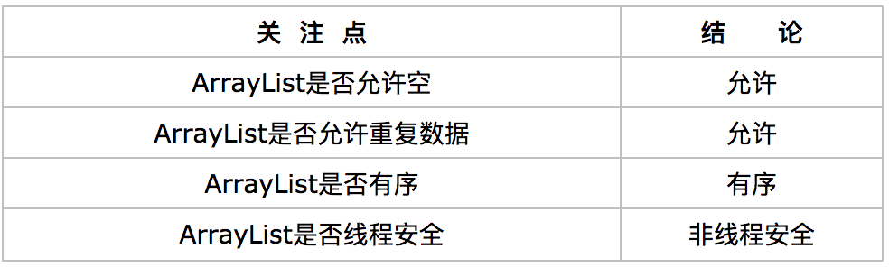
ArrayList是最常见以及每个Java开发者最熟悉的集合类了，顾名思义，ArrayList就是一个以数组形式实现的集合，以一张表格来看一下ArrayList里面有哪些基本的元素：
添加元素：
有这么一段代码：
public static void main(String[] args){
List<String> list = new ArrayList<String>();
list.add("000");
list.add("111");
}
看下底层会做什么，进入add方法的源码来看一下：
public boolean add(E e) {
ensureCapacity(size + 1); // Increments modCount!!
elementData[size++] = e;
return true;
}
先不去管第2行的ensureCapacity方法，这个方法是扩容用的，底层实际上在调用add方法的时候只是给elementData的某个位置添加了一个数据而已，用一张图表示的话是这样的：
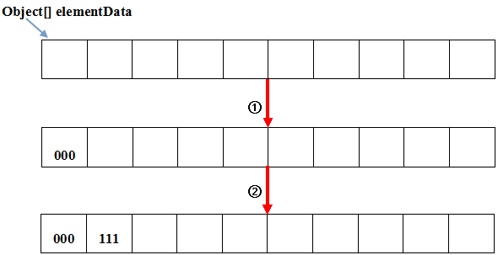
多说一句，我这么画图有一定的误导性。elementData中存储的应该是堆内存中元素的引用，而不是实际的元素，这么画给人一种感觉就是说elementData数组里面存放的就是实际的元素，这是不太严谨的。不过这么画主要是为了方便起见，只要知道这个问题就好了。

扩容
我们看一下，构造ArrayList的时候，默认的底层数组大小是10：
public ArrayList() {
this(10);
}
那么有一个问题来了，底层数组的大小不够了怎么办？答案就是扩容，这也就是为什么一直说ArrayList的底层是基于动态数组实现的原因，动态数组的意思就是指底层的数组大小并不是固定的，而是根据添加的元素大小进行一个判断，不够的话就动态扩容，扩容的代码就在ensureCapacity里面：
public void ensureCapacity(int minCapacity) {
modCount++;
int oldCapacity = elementData.length;
if (minCapacity > oldCapacity) {
Object oldData[] = elementData;
int newCapacity = (oldCapacity * 3)/2 + 1;
if (newCapacity < minCapacity)
newCapacity = minCapacity;
// minCapacity is usually close to size, so this is a win:
elementData = Arrays.copyOf(elementData, newCapacity);
}
}
看到扩容的时候把元素组大小先乘以3，再除以2，最后加1。可能有些人要问为什么？我们可以想：
1、如果一次性扩容扩得太大，必然造成内存空间的浪费
2、如果一次性扩容扩得不够，那么下一次扩容的操作必然比较快地会到来，这会降低程序运行效率，要知道扩容还是比价耗费性能的一个操作
所以扩容扩多少，是JDK开发人员在时间、空间上做的一个权衡，提供出来的一个比较合理的数值。最后调用到的是Arrays的copyOf方法，将元素组里面的内容复制到新的数组里面去：
public static <T,U> T[] copyOf(U[] original, int newLength, Class<? extends T[]> newType) {
T[] copy = ((Object)newType == (Object)Object[].class)
? (T[]) new Object[newLength]
: (T[]) Array.newInstance(newType.getComponentType(), newLength);
System.arraycopy(original, 0, copy, 0,Math.min(original.length, newLength));
return copy;
}
用一张图来表示就是这样的：
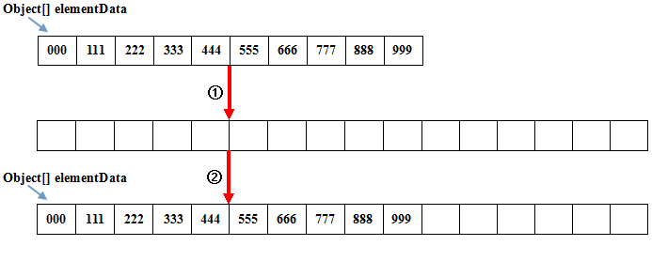
删除元素
接着我们看一下删除的操作。ArrayList支持两种删除方式：
1、按照下标删除
2、按照元素删除，这会删除ArrayList中与指定要删除的元素匹配的第一个元素
对于ArrayList来说，这两种删除的方法差不多，都是调用的下面一段代码：
int numMoved = size - index - 1;
if (numMoved > 0)
System.arraycopy(elementData, index+1, elementData, index,
numMoved);
elementData[--size] = null; // Let gc do its work
其实做的事情就是两件:
1、把指定元素后面位置的所有元素，利用System.arraycopy方法整体向前移动一个位置
2、最后一个位置的元素指定为null，这样让gc可以去回收它
比方说有这么一段代码：
public static void main(String[] args){
List<String> list = new ArrayList<String>();
list.add("111");
list.add("222");
list.add("333");
list.add("444");
list.add("555");
list.add("666");
list.add("777");
list.add("888");
list.remove("333");
}
用图表示是这样的：
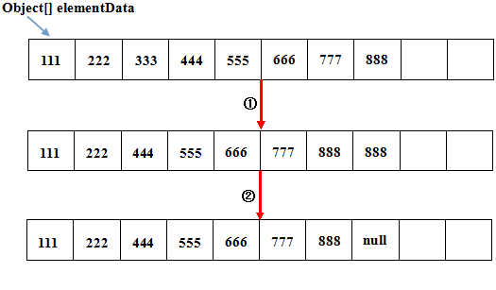
插入元素
看一下ArrayList的插入操作，插入操作调用的也是add方法，比如：
public static void main(String[] args){
List<String> list = new ArrayList<String>();
list.add("111");
list.add("222");
list.add("333");
list.add("444");
list.add("555");
list.add("666");
list.add("777");
list.add("888");
list.add(2, "000");
System.out.println(list);
}
有一个地方不要搞错了，第12行的add方法的意思是，往第几个元素后面插入一个元素，像第12行就是往第二个元素后面插入一个000。看一下运行结果也证明了这一点：
[111, 222, 000, 333, 444, 555, 666, 777, 888]
还是看一下插入的时候做了什么：
public void add(int index, E element) {
if (index > size || index < 0)
throw new IndexOutOfBoundsException(
"Index: "+index+", Size: "+size);
ensureCapacity(size+1); // Increments modCount!!
System.arraycopy(elementData, index, elementData, index + 1,
size - index);
elementData[index] = element;
size++;
}
看到插入的时候，按照指定位置，把从指定位置开始的所有元素利用System,arraycopy方法做一个整体的复制，向后移动一个位置（当然先要用ensureCapacity方法进行判断，加了一个元素之后数组会不会不够大），然后指定位置的元素设置为需要插入的元素，完成了一次插入的操作。用图表示这个过程是这样的：

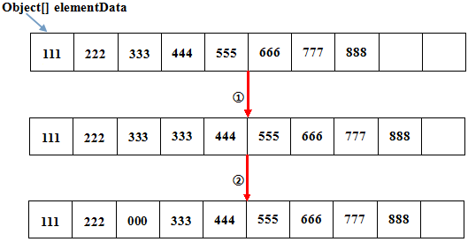
ArrayList的优缺点
从上面的几个过程总结一下ArrayList的优缺点。ArrayList的优点如下：
1、ArrayList底层以数组实现，是一种随机访问模式，再加上它实现了RandomAccess接口，因此查找也就是get的时候非常快
2、ArrayList在顺序添加一个元素的时候非常方便，只是往数组里面添加了一个元素而已
不过ArrayList的缺点也十分明显：
1、删除元素的时候，涉及到一次元素复制，如果要复制的元素很多，那么就会比较耗费性能

2、插入元素的时候，涉及到一次元素复制，如果要复制的元素很多，那么就会比较耗费性能
因此，ArrayList比较适合顺序添加、随机访问的场景。
ArrayList和Vector的区别
ArrayList是线程非安全的，这很明显，因为ArrayList中所有的方法都不是同步的，在并发下一定会出现线程安全问题。那么我们想要使用ArrayList并且让它线程安全怎么办？一个方法是用Collections.synchronizedList方法把你的ArrayList变成一个线程安全的List，比如：
List<String> synchronizedList = Collections.synchronizedList(list);
synchronizedList.add("aaa");
synchronizedList.add("bbb");
for (int i = 0; i < synchronizedList.size(); i++){
System.out.println(synchronizedList.get(i));
}
另一个方法就是Vector，它是ArrayList的线程安全版本，其实现90%和ArrayList都完全一样，区别在于：
1、Vector是线程安全的，ArrayList是线程非安全的
2、Vector可以指定增长因子，如果该增长因子指定了，那么扩容的时候会每次新的数组大小会在原数组的大小基础上加上增长因子；如果不指定增长因子，那么就给原数组大小*2，源代码是这样的：
int newCapacity = oldCapacity + ((capacityIncrement > 0) ?capacityIncrement : oldCapacity);
为什么ArrayList的elementData是用transient修饰的？
最后一个问题，我们看一下ArrayList中的数组，是这么定义的：
private transient Object[] elementData;
不知道大家有没有想过，为什么elementData是使用transient修饰的呢？关于这个问题，说说我的看法。我们看一下ArrayList的定义：
public class ArrayList<E> extends AbstractList<E>
implements List<E>, RandomAccess, Cloneable, java.io.Serializable
看到ArrayList实现了Serializable接口，这意味着ArrayList是可以被序列化的，用transient修饰elementData意味着我不希望elementData数组被序列化。这是为什么？因为序列化ArrayList的时候，ArrayList里面的elementData未必是满的，比方说elementData有10的大小，但是我只用了其中的3个，那么是否有必要序列化整个elementData呢？显然没有这个必要，因此ArrayList中重写了writeObject方法：
private void writeObject(java.io.ObjectOutputStream s) throws java.io.IOException{
// Write out element count, and any hidden stuff
int expectedModCount = modCount;
s.defaultWriteObject();
// Write out array length
s.writeInt(elementData.length);
// Write out all elements in the proper order.
for (int i=0; i<size; i++)
s.writeObject(elementData[i]);
if (modCount != expectedModCount) {
throw new ConcurrentModificationException();
}
}
每次序列化的时候调用这个方法，先调用defaultWriteObject()方法序列化ArrayList中的非transient元素，elementData不去序列化它，然后遍历elementData，只序列化那些有的元素，这样：
1、加快了序列化的速度
2、减小了序列化之后的文件大小
不失为一种聪明的做法，如果以后开发过程中有遇到这种情况，也是值得学习、借鉴的一种思路。
HashMap
HashMap概述：
HashMap是基于哈希表的Map接口的非同步实现。此实现提供所有可选的映射操作，并允许使用null值和null键。此类不保证映射的顺序，特别是它不保证该顺序恒久不变。
HashMap是由数组+链表的一个结构组成
HashMap的数据结构：
在Java编程语言中，最基本的结构就是两种，一个是数组，另外一个是模拟指针（引用），所有的数据结构都可以用这两个基本结构来构造的，HashMap也不例外。HashMap实际上是一个“链表散列”的数据结构，即数组和链表的结构，但是在jdk1.8里 加入了红黑树的实现，当链表的长度大于8时，转换为红黑树的结构。
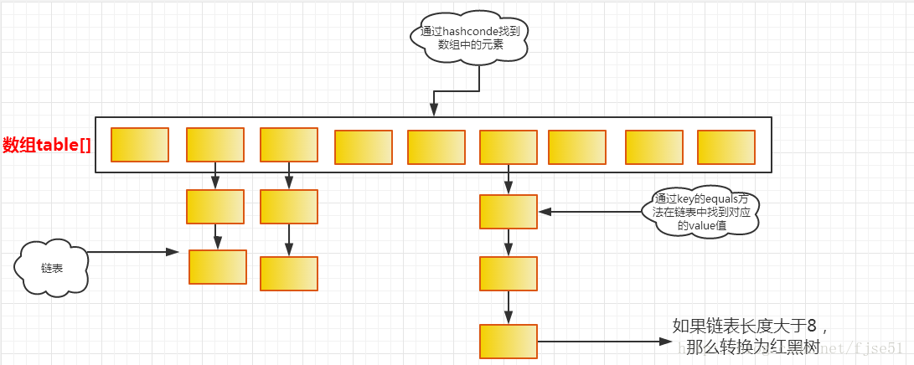
从上图中可以看出，java中HashMap采用了链地址法。链地址法，简单来说，就是数组加链表的结合。在每个数组元素上都一个链表结构，当数据被Hash后，得到数组下标，把数据放在对应下标元素的链表上。
static class Node<K,V> implements Map.Entry<K,V> {
final int hash;//用于定位数组索引的位置
final K key;
V value;
Node<K,V> next;//链表的下一个Node
Node(int hash, K key, V value, Node<K,V> next) {
this.hash = hash;
this.key = key;
this.value = value;
this.next = next;
}
Node是HashMap的一个内部类，实现了Map.Entry接口，本质是就是一个映射(键值对)。
有时两个key会定位到相同的位置，表示发生了Hash碰撞。当然Hash算法计算结果越分散均匀，Hash碰撞的概率就越小，map的存取效率就会越高。

HashMap类中有一个非常重要的字段，就是 Node[] table，即哈希桶数组，明显它是一个Node的数组。
如果哈希桶数组很大，即使较差的Hash算法也会比较分散，如果哈希桶数组数组很小，即使好的Hash算法也会出现较多碰撞，所以就需要在空间成本和时间成本之间权衡，其实就是在根据实际情况确定哈希桶数组的大小，并在此基础上设计好的hash算法减少Hash碰撞。那么通过什么方式来控制map使得Hash碰撞的概率又小，哈希桶数组（Node[] table）占用空间又少呢？答案就是好的Hash算法和扩容机制。
在理解Hash和扩容流程之前，我们得先了解下HashMap的几个字段。从HashMap的默认构造函数源码可知，构造函数就是对下面几个字段进行初始化，源码如下：
int threshold; // 所能容纳的key-value对极限
final float loadFactor; // 负载因子
int modCount;
int size;
首先，Node[] table的初始化长度length(默认值是16)，Load factor为负载因子(默认值是0.75)，threshold是HashMap所能容纳的最大数据量的Node(键值对)个数。threshold = length * Load factor。也就是说，在数组定义好长度之后，负载因子越大，所能容纳的键值对个数越多。
结合负载因子的定义公式可知，threshold就是在此Load factor和length(数组长度)对应下允许的最大元素数目，超过这个数目就重新resize(扩容)，扩容后的HashMap容量是之前容量的两倍。默认的负载因子0.75是对空间和时间效率的一个平衡选择，建议大家不要修改，除非在时间和空间比较特殊的情况下，如果内存空间很多而又对时间效率要求很高，可以降低负载因子Load factor的值；相反，如果内存空间紧张而对时间效率要求不高，可以增加负载因子loadFactor的值，这个值可以大于1。
size这个字段其实很好理解，就是HashMap中实际存在的键值对数量。注意和table的长度length、容纳最大键值对数量threshold的区别。而modCount字段主要用来记录HashMap内部结构发生变化的次数，主要用于迭代的快速失败。强调一点，内部结构发生变化指的是结构发生变化，例如put新键值对，但是某个key对应的value值被覆盖不属于结构变化。
在HashMap中，哈希桶数组table的长度length大小必须为2的n次方(一定是合数)，这是一种非常规的设计，常规的设计是把桶的大小设计为素数。相对来说素数导致冲突的概率要小于合数，具体证明可以参考http://blog.csdn.net/liuqiyao_01/article/details/14475159，Hashtable初始化桶大小为11，就是桶大小设计为素数的应用（Hashtable扩容后不能保证还是素数）。HashMap采用这种非常规设计，主要是为了在取模和扩容时做优化，同时为了减少冲突，HashMap定位哈希桶索引位置时，也加入了高位参与运算的过程。
这里存在一个问题，即使负载因子和Hash算法设计的再合理，也免不了会出现拉链过长的情况，一旦出现拉链过长，则会严重影响HashMap的性能。于是，在JDK1.8版本中，对数据结构做了进一步的优化，引入了红黑树。而当链表长度太长（默认超过8）时，链表就转换为红黑树，利用红黑树快速增删改查的特点提高HashMap的性能，其中会用到红黑树的插入、删除、查找等算法。
确定哈希桶数组索引位置：
代码实现：
//方法一：
static final int hash(Object key) { //jdk1.8 & jdk1.7
int h;
// h = key.hashCode() 为第一步 取hashCode值
// h ^ (h >>> 16) 为第二步 高位参与运算
return (key == null) ? 0 : (h = key.hashCode()) ^ (h >>> 16);
}
//方法二：
static int indexFor(int h, int length) { //jdk1.7的源码，jdk1.8没有这个方法，但是实现原理一样的
return h & (length-1); //第三步 取模运算
}
这里的Hash算法本质上就是三步：取key的hashCode值、高位运算、取模运算。
对于任意给定的对象，只要它的hashCode()返回值相同，那么程序调用方法一所计算得到的Hash码值总是相同的。我们首先想到的就是把hash值对数组长度取模运算，这样一来，元素的分布相对来说是比较均匀的。但是，模运算的消耗还是比较大的，在HashMap中是这样做的：调用方法二来计算该对象应该保存在table数组的哪个索引处。
这个方法非常巧妙，它通过h & (table.length -1)来得到该对象的保存位，而HashMap底层数组的长度总是2的n次方，这是HashMap在速度上的优化。当length总是2的n次方时，h& (length-1)运算等价于对length取模，也就是h%length，但是&比%具有更高的效率。
在JDK1.8的实现中，优化了高位运算的算法，通过hashCode()的高16位异或低16位实现的：(h = k.hashCode()) ^ (h >>> 16)，主要是从速度、功效、质量来考虑的，这么做可以在数组table的length比较小的时候，也能保证考虑到高低Bit都参与到Hash的计算中，同时不会有太大的开销。
下面举例说明下，n为table的长度。
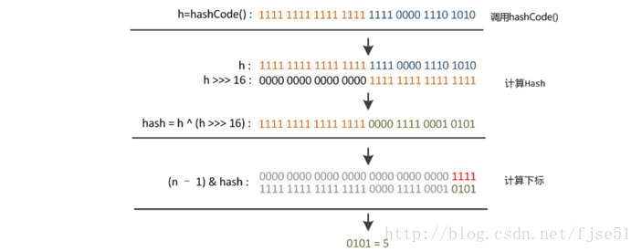
HashMap的put方法实现：
put函数大致的思路为：
对key的hashCode()做hash，然后再计算index;
如果没碰撞直接放到bucket里；
如果碰撞了，以链表的形式存在buckets后；
如果碰撞导致链表过长(大于等于TREEIFY_THRESHOLD)，就把链表转换成红黑树；
如果节点已经存在就替换old value(保证key的唯一性)
如果bucket满了(超过load factor*current capacity)，就要resize。
具体代码实现如下：
public V put(K key, V value) {
return putVal(hash(key), key, value, false, true);
}
/**
*生成hash的方法
*/
static final int hash(Object key) {
int h;
return (key == null) ? 0 : (h = key.hashCode()) ^ (h >>> 16);
}
final V putVal(int hash, K key, V value, boolean onlyIfAbsent,boolean evict) {
Node<K,V>[] tab; Node<K,V> p; int n, i;
//判断table是否为空，
if ((tab = table) == null || (n = tab.length) == 0)
n = (tab = resize()).length;//创建一个新的table数组，并且获取该数组的长度
//根据键值key计算hash值得到插入的数组索引i，如果table[i]==null，直接新建节点添加
if ((p = tab[i = (n - 1) & hash]) == null)
tab[i] = newNode(hash, key, value, null);
else {//如果对应的节点存在
Node<K,V> e; K k;
//判断table[i]的首个元素是否和key一样，如果相同直接覆盖value
if (p.hash == hash &&
((k = p.key) == key || (key != null && key.equals(k))))
e = p;
//判断table[i] 是否为treeNode，即table[i] 是否是红黑树，如果是红黑树，则直接在树中插入键值对
else if (p instanceof TreeNode)
e = ((TreeNode<K,V>)p).putTreeVal(this, tab, hash, key, value);
// 该链为链表
else {
//遍历table[i]，判断链表长度是否大于TREEIFY_THRESHOLD(默认值为8)，大于8的话把链表转换为红黑树，在红黑树中执行插入操作，否则进行链表的插入操作；遍历过程中若发现key已经存在直接覆盖value即可；
for (int binCount = 0; ; ++binCount) {
if ((e = p.next) == null) {
p.next = newNode(hash, key, value, null);
if (binCount >= TREEIFY_THRESHOLD - 1) // -1 for 1st
treeifyBin(tab, hash);
break;
}
if (e.hash == hash &&
((k = e.key) == key || (key != null && key.equals(k))))
break;
p = e;
}
}
// 写入
if (e != null) { // existing mapping for key
V oldValue = e.value;
if (!onlyIfAbsent || oldValue == null)
e.value = value;
afterNodeAccess(e);
return oldValue;
}
}
++modCount;
// 插入成功后，判断实际存在的键值对数量size是否超多了最大容量threshold，如果超过，进行扩容
if (++size > threshold)
resize();
afterNodeInsertion(evict);
return null;
}
HashMap的get方法实现：
思路如下：
bucket里的第一个节点，直接命中；
如果有冲突，则通过key.equals(k)去查找对应的entry
若为树，则在树中通过key.equals(k)查找，O(logn)；
若为链表，则在链表中通过key.equals(k)查找，O(n)。
public V get(Object key) {
Node<K,V> e;
return (e = getNode(hash(key), key)) == null ? null : e.value;
}
final Node<K,V> getNode(int hash, Object key) {
Node<K,V>[] tab; Node<K,V> first, e; int n; K k;
if ((tab = table) != null && (n = tab.length) > 0 &&
(first = tab[(n - 1) & hash]) != null) {
// 直接命中
if (first.hash == hash && // 每次都是校验第一个node
((k = first.key) == key || (key != null && key.equals(k))))
return first;
// 未命中
if ((e = first.next) != null) {
// 在树中获取
if (first instanceof TreeNode)
return ((TreeNode<K,V>)first).getTreeNode(hash, key);
// 在链表中获取
do {
if (e.hash == hash &&
((k = e.key) == key || (key != null && key.equals(k))))
return e;
} while ((e = e.next) != null);
}
}
return null;
}
扩容机制
扩容(resize)就是重新计算容量，向HashMap对象里不停的添加元素，而HashMap对象内部的数组无法装载更多的元素时，对象就需要扩大数组的长度，以便能装入更多的元素。当然Java里的数组是无法自动扩容的，方法是使用一个新的数组代替已有的容量小的数组，就像我们用一个小桶装水，如果想装更多的水，就得换大水桶。
我们分析下resize的源码，鉴于JDK1.8融入了红黑树，较复杂，为了便于理解我们仍然使用JDK1.7的代码，好理解一些，本质上区别不大，具体区别后文再说。

void resize(int newCapacity) { //传入新的容量
Entry[] oldTable = table; //引用扩容前的Entry数组
int oldCapacity = oldTable.length;
if (oldCapacity == MAXIMUM_CAPACITY) { //扩容前的数组大小如果已经达到最大(2^30)了
threshold = Integer.MAX_VALUE; //修改阈值为int的最大值(2^31-1)，这样以后就不会扩容了
return;
}
Entry[] newTable = new Entry[newCapacity]; //初始化一个新的Entry数组
transfer(newTable); //！！将数据转移到新的Entry数组里
table = newTable; //HashMap的table属性引用新的Entry数组
threshold = (int)(newCapacity * loadFactor);//修改阈值
}
这里就是使用一个容量更大的数组来代替已有的容量小的数组，transfer()方法将原有Entry数组的元素拷贝到新的Entry数组里。
void transfer(Entry[] newTable) {
Entry[] src = table; //src引用了旧的Entry数组
int newCapacity = newTable.length;
for (int j = 0; j < src.length; j++) { //遍历旧的Entry数组
Entry<K,V> e = src[j]; //取得旧Entry数组的每个元素
if (e != null) {
src[j] = null;//释放旧Entry数组的对象引用（for循环后，旧的Entry数组不再引用任何对象）
do {
Entry<K,V> next = e.next;
int i = indexFor(e.hash, newCapacity); //！！重新计算每个元素在数组中的位置
e.next = newTable[i]; //标记[1]
newTable[i] = e; //将元素放在数组上
e = next; //访问下一个Entry链上的元素
} while (e != null);
}
}
}
newTable[i]的引用赋给了e.next，也就是使用了单链表的头插入方式，同一位置上新元素总会被放在链表的头部位置；
这样先放在一个索引上的元素终会被放到Entry链的尾部(如果发生了hash冲突的话），这一点和Jdk1.8有区别，下文详解。在旧数组中同一条Entry链上的元素，通过重新计算索引位置后，有可能被放到了新数组的不同位置上。
下面举个例子说明下扩容过程。假设了我们的hash算法就是简单的用key mod 一下表的大小（也就是数组的长度）。其中的哈希桶数组table的size=2， 所以key = 3、7、5，put顺序依次为 5、7、3。在mod 2以后都冲突在table[1]这里了。这里假设负载因子 loadFactor=1，即当键值对的实际大小size 大于 table的实际大小时进行扩容。接下来的三个步骤是哈希桶数组 resize成4，然后所有的Node重新rehash的过程。
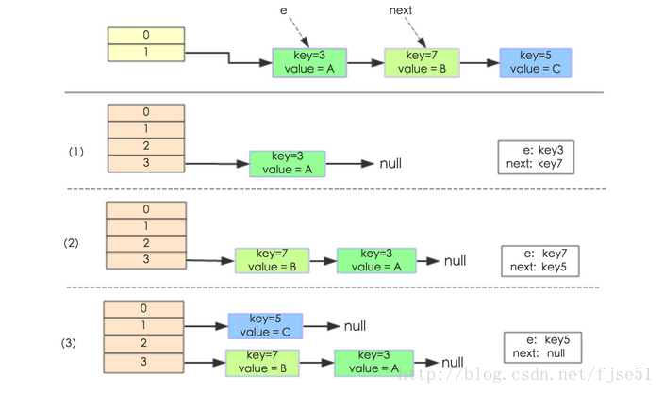
下面我们讲解下JDK1.8做了哪些优化。经过观测可以发现，我们使用的是2次幂的扩展(指长度扩为原来2倍)，所以，元素的位置要么是在原位置，要么是在原位置再移动2次幂的位置。看下图可以明白这句话的意思，n为table的长度，图（a）表示扩容前的key1和key2两种key确定索引位置的示例，图（b）表示扩容后key1和key2两种key确定索引位置的示例，其中hash1是key1对应的哈希与高位运算结果。
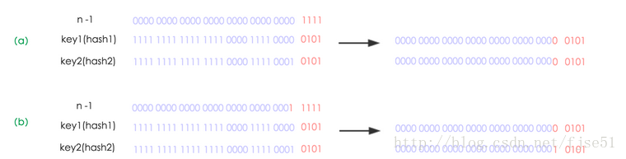
元素在重新计算hash之后，因为n变为2倍，那么n-1的mask范围在高位多1bit(红色)，因此新的index就会发生这样的变化：
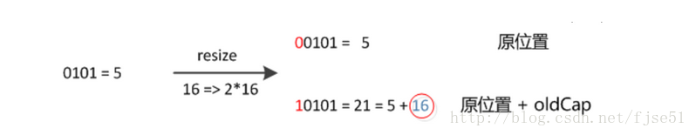
因此，我们在扩充HashMap的时候，不需要像JDK1.7的实现那样重新计算hash，只需要看看原来的hash值新增的那个bit是1还是0就好了，是0的话索引没变，是1的话索引变成“原索引+oldCap”，可以看看下图为16扩充为32的resize示意图：
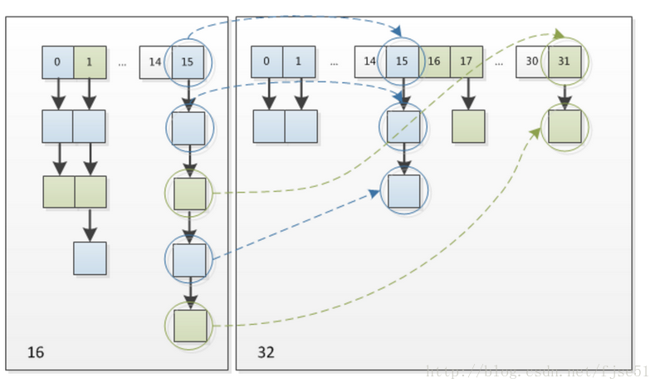
这个设计确实非常的巧妙，既省去了重新计算hash值的时间，而且同时，由于新增的1bit是0还是1可以认为是随机的，因此resize的过程，均匀的把之前的冲突的节点分散到新的bucket了。这一块就是JDK1.8新增的优化点。有一点注意区别，JDK1.7中rehash的时候，旧链表迁移新链表的时候，如果在新表的数组索引位置相同，则链表元素会倒置，但是从上图可以看出，JDK1.8不会倒置。有兴趣的同学可以研究下JDK1.8的resize源码，写的很赞，如下:
final Node<K,V>[] resize() {
Node<K,V>[] oldTab = table;
int oldCap = (oldTab == null) ? 0 : oldTab.length;
int oldThr = threshold;
int newCap, newThr = 0;
if (oldCap > 0) {
// 超过最大值就不再扩充了，就只好随你碰撞去吧
if (oldCap >= MAXIMUM_CAPACITY) {
threshold = Integer.MAX_VALUE;
return oldTab;
}
// 没超过最大值，就扩充为原来的2倍
else if ((newCap = oldCap << 1) < MAXIMUM_CAPACITY &&
oldCap >= DEFAULT_INITIAL_CAPACITY)
newThr = oldThr << 1; // double threshold
}
else if (oldThr > 0) // initial capacity was placed in threshold
newCap = oldThr;
else { // zero initial threshold signifies using defaults
newCap = DEFAULT_INITIAL_CAPACITY;
newThr = (int)(DEFAULT_LOAD_FACTOR * DEFAULT_INITIAL_CAPACITY);
}
// 计算新的resize上限
if (newThr == 0) {

float ft = (float)newCap * loadFactor;
newThr = (newCap < MAXIMUM_CAPACITY && ft < (float)MAXIMUM_CAPACITY ?
(int)ft : Integer.MAX_VALUE);
}
threshold = newThr;
@SuppressWarnings({"rawtypes","unchecked"})
Node<K,V>[] newTab = (Node<K,V>[])new Node[newCap];
table = newTab;
if (oldTab != null) {
// 把每个bucket都移动到新的buckets中
for (int j = 0; j < oldCap; ++j) {
Node<K,V> e;
if ((e = oldTab[j]) != null) {
oldTab[j] = null;
if (e.next == null)
newTab[e.hash & (newCap - 1)] = e;
else if (e instanceof TreeNode)
((TreeNode<K,V>)e).split(this, newTab, j, oldCap);
else { // preserve order
Node<K,V> loHead = null, loTail = null;
Node<K,V> hiHead = null, hiTail = null;
Node<K,V> next;
do {
next = e.next;
// 原索引
if ((e.hash & oldCap) == 0) {
if (loTail == null)
loHead = e;
else
loTail.next = e;
loTail = e;
}
// 原索引+oldCap
else {
if (hiTail == null)
hiHead = e;
else
hiTail.next = e;
hiTail = e;
}
} while ((e = next) != null);
// 原索引放到bucket里
if (loTail != null) {
loTail.next = null;
newTab[j] = loHead;
}
// 原索引+oldCap放到bucket里
if (hiTail != null) {
hiTail.next = null;
newTab[j + oldCap] = hiHead;
}
}
}
}
}
return newTab;
}
总结：
我们现在可以回答开始的几个问题，加深对HashMap的理解：
1、什么时候会使用HashMap？他有什么特点？
是基于Map接口的实现，存储键值对时，它可以接收null的键值，是非同步的，HashMap存储着Entry(hash, key, value, next)对象。
2、你知道HashMap的工作原理吗？
通过hash的方法，通过put和get存储和获取对象。存储对象时，我们将K/V传给put方法时，它调用hashCode计算hash从而得到bucket位置，进一步存储，HashMap会根据当前bucket的占用情况自动调整容量(超过Load Facotr则resize为原来的2倍)。获取对象时，我们将K传给get，它调用hashCode计算hash从而得到bucket位置，并进一步调用equals()方法确定键值对。如果发生碰撞的时候，Hashmap通过链表将产生碰撞冲突的元素组织起来，在Java 8中，如果一个bucket中碰撞冲突的元素超过某个限制(默认是8)，则使用红黑树来替换链表，从而提高速度。
3、你知道get和put的原理吗？equals()和hashCode()的都有什么作用？
通过对key的hashCode()进行hashing，并计算下标( n-1 & hash)，从而获得buckets的位置。如果产生碰撞，则利用key.equals()方法去链表或树中去查找对应的节点
4、你知道hash的实现吗？为什么要这样实现？
在java 1.8的实现中，是通过hashCode()的高16位异或低16位实现的：(h = k.hashCode()) ^ (h >>> 16)，主要是从速度、功效、质量来考虑的，这么做可以在bucket的n比较小的时候，也能保证考虑到高低bit都参与到hash的计算中，同时不会有太大的开销。
5、如果HashMap的大小超过了负载因子(load factor)定义的容量，怎么办？
如果超过了负载因子(默认0.75)，则会重新resize一个原来长度两倍的HashMap，并且重新调用hash方法。
关于Java集合的小抄中是这样描述的：
以Entry[]数组实现的哈希桶数组，用Key的哈希值取模桶数组的大小可得到数组下标。
插入元素时，如果两条Key落在同一个桶(比如哈希值1和17取模16后都属于第一个哈希桶)，Entry用一个next属性实现多个Entry以单向链表存放，后入桶的Entry将next指向桶当前的Entry。
查找哈希值为17的key时，先定位到第一个哈希桶，然后以链表遍历桶里所有元素，逐个比较其key值。
当Entry数量达到桶数量的75%时(很多文章说使用的桶数量达到了75%，但看代码不是)，会成倍扩容桶数组，并重新分配所有原来的Entry，所以这里也最好有个预估值。
取模用位运算(hash & (arrayLength-1))会比较快，所以数组的大小永远是2的N次方， 你随便给一个初始值比如17会转为32。默认第一次放入元素时的初始值是16。
iterator()时顺着哈希桶数组来遍历，看起来是个乱序。
6、当两个对象的hashcode相同会发生什么？
因为hashcode相同，所以它们的bucket位置相同，‘碰撞’会发生。因为HashMap使用链表存储对象，这个Entry(包含有键值对的Map.Entry对象)会存储在链表中。
7、如果两个键的hashcode相同，你如何获取值对象？
找到bucket位置之后，会调用keys.equals()方法去找到链表中正确的节点，最终找到要找的值对象。因此，设计HashMap的key类型时，如果使用不可变的、声明作final的对象，并且采用合适的equals()和hashCode()方法的话，将会减少碰撞的发生，提高效率。不可变性能够缓存不同键的hashcode，这将提高整个获取对象的速度，使用String，Interger这样的wrapper类作为键是非常好的选择
8、如果HashMap的大小超过了负载因子(load factor)定义的容量，怎么办？
默认的负载因子大小为0.75，也就是说，当一个map填满了75%的bucket时候，和其它集合类(如ArrayList等)一样，将会创建原来HashMap大小的两倍的bucket数组，来重新调整map的大小，并将原来的对象放入新的bucket数组中。这个过程叫作rehashing，因为它调用hash方法找到新的bucket位置
9、你了解重新调整HashMap大小存在什么问题吗？
当重新调整HashMap大小的时候，确实存在条件竞争，因为如果两个线程都发现HashMap需要重新调整大小了，它们会同时试着调整大小。在调整大小的过程中，存储在链表中的元素的次序会反过来，因为移动到新的bucket位置的时候，HashMap并不会将元素放在链表的尾部，而是放在头部，这是为了避免尾部遍历(tail traversing)。如果条件竞争发生了，那么就死循环了。因此在并发环境下，我们使用CurrentHashMap来替代HashMap
9、为什么String, Interger这样的wrapper类适合作为键？
因为String是不可变的，也是final的，而且已经重写了equals()和hashCode()方法了。其他的wrapper类也有这个特点。不可变性是必要的，因为为了要计算hashCode()，就要防止键值改变，如果键值在放入时和获取时返回不同的hashcode的话，那么就不能从HashMap中找到你想要的对象。不可变性还有其他的优点如线程安全。如果你可以仅仅通过将某个field声明成final就能保证hashCode是不变的，那么请这么做吧。因为获取对象的时候要用到equals()和hashCode()方法，那么键对象正确的重写这两个方法是非常重要的。如果两个不相等的对象返回不同的hashcode的话，那么碰撞的几率就会小些，这样就能提高HashMap的性能
面试：
假定哈希函数将元素正确分布在各桶之间，可为基本操作（get 和 put）提供稳定的性能。迭代集合视图所需的时间与 HashMap 实例的“容量”（桶的数量）及其大小（键-值映射关系数）的和成比例。所以，如果迭代性能很重要，则不要将初始容量设置得太高（或将加载因子设置得太低）。 HashMap 的实例有两个参数影响其性能：初始容量 和加载因子。容量 是哈希表中桶的数量，初始容量只是哈希表在创建时的容量。加载因子 是哈希表在其容量自动增加之前可以达到多满的一种尺度。当哈希表中的条目数超出了加载因子与当前容量的乘积时，通过调用 rehash 方法将容量翻倍。 通常，默认加载因子 (.75) 在时间和空间成本上寻求一种折衷。加载因子过高虽然减少了空间开销，但同时也增加了查询成本（在大多数 HashMap 类的操作中，包括 get 和 put 操作，都反映了这一点）。在设置初始容量时应该考虑到映射中所需的条目数及其加载因子，以便最大限度地降低 rehash 操作次数。如果初始容量大于最大条目数除以加载因子，则不会发生 rehash 操作。 如果很多映射关系要存储在 HashMap 实例中，则相对于按需执行自动的 rehash 操作以增大表的容量来说，使用足够大的初始容量创建它将使得映射关系能更有效地存储。 注意，此实现不是同步的。如果多个线程同时访问此映射，而其中至少一个线程从结构上修改了该映射，则它必须 保持外部同步。（结构上的修改是指添加或删除一个或多个映射关系的操作；仅改变与实例已经包含的键关联的值不是结构上的修改。）这一般通过对自然封装该映射的对象进行同步操作来完成。如果不存在这样的对象，则应该使用 Collections.synchronizedMap 方法来“包装”该映射。最好在创建时完成这一操作，以防止对映射进行意外的不同步访问，如下所示： Map m = Collections.synchronizedMap(new HashMap(...));
hashMap的工作原理是近年来常见的Java面试题。几乎每个Java程序员都知道HashMap，都知道哪里要用HashMap，知道HashTable和HashMap之间的区别，那么为何这道面试题如此特殊呢？是因为这道题考察的深度很深。这题经常出现在高级或中高级面试中。投资银行更喜欢问这个问题，甚至会要求你实现HashMap来考察你的编程能力。ConcurrentHashMap和其它同步集合的引入让这道题变得更加复杂。让我们开始探索的旅程吧！
先来些简单的问题
“你用过HashMap吗？” “什么是HashMap？你为什么用到它？”
几乎每个人都会回答“是的”，然后回答HashMap的一些特性，譬如HashMap可以接受null键值和值，而HashTable则不能；HashMap是非synchronized;HashMap很快；以及HashMap储存的是键值对等等。这显示出你已经用过HashMap，而且对它相当的熟悉。但是面试官来个急转直下，从此刻开始问出一些刁钻的问题，关于HashMap的更多基础的细节。面试官可能会问出下面的问题：
“你知道HashMap的工作原理吗？” “你知道HashMap的get()方法的工作原理吗？”
你也许会回答“我没有详查标准的Java API，你可以看看Java源代码或者Open JDK。”“我可以用Google找到答案。”
但一些面试者可能可以给出答案，“HashMap是基于hashing的原理，我们使用put(key, value)存储对象到HashMap中，使用get(key)从HashMap中获取对象。当我们给put()方法传递键和值时，我们先对键调用hashCode()方法，返回的hashCode用于找到bucket位置来储存Entry对象。”这里关键点在于指出，HashMap是在bucket中储存键对象和值对象，作为Map.Entry。这一点有助于理解获取对象的逻辑。如果你没有意识到这一点，或者错误的认为仅仅只在bucket中存储值的话，你将不会回答如何从HashMap中获取对象的逻辑。这个答案相当的正确，也显示出面试者确实知道hashing以及HashMap的工作原理。但是这仅仅是故事的开始，当面试官加入一些Java程序员每天要碰到的实际场景的时候，错误的答案频现。下个问题可能是关于HashMap中的碰撞探测(collision detection)以及碰撞的解决方法：
“当两个对象的hashcode相同会发生什么？” 从这里开始，真正的困惑开始了，一些面试者会回答因为hashcode相同，所以两个对象是相等的，HashMap将会抛出异常，或者不会存储它们。然后面试官可能会提醒他们有equals()和hashCode()两个方法，并告诉他们两个对象就算hashcode相同，但是它们可能并不相等。一些面试者可能就此放弃，而另外一些还能继续挺进，他们回答“因为hashcode相同，所以它们的bucket位置相同，‘碰撞’会发生。因为HashMap使用LinkedList存储对象，这个Entry(包含有键值对的Map.Entry对象)会存储在LinkedList中。”这个答案非常的合理，虽然有很多种处理碰撞的方法，这种方法是最简单的，也正是HashMap的处理方法。但故事还没有完结，面试官会继续问：
“如果两个键的hashcode相同，你如何获取值对象？” 面试者会回答：当我们调用get()方法，HashMap会使用键对象的hashcode找到bucket位置，然后获取值对象。面试官提醒他如果有两个值对象储存在同一个bucket，他给出答案:将会遍历LinkedList直到找到值对象。面试官会问因为你并没有值对象去比较，你是如何确定确定找到值对象的？除非面试者直到HashMap在LinkedList中存储的是键值对，否则他们不可能回答出这一题。
其中一些记得这个重要知识点的面试者会说，找到bucket位置之后，会调用keys.equals()方法去找到LinkedList中正确的节点，最终找到要找的值对象。完美的答案！
许多情况下，面试者会在这个环节中出错，因为他们混淆了hashCode()和equals()方法。因为在此之前hashCode()屡屡出现，而equals()方法仅仅在获取值对象的时候才出现。一些优秀的开发者会指出使用不可变的、声明作final的对象，并且采用合适的equals()和hashCode()方法的话，将会减少碰撞的发生，提高效率。不可变性使得能够缓存不同键的hashcode，这将提高整个获取对象的速度，使用String，Interger这样的wrapper类作为键是非常好的选择。
如果你认为到这里已经完结了，那么听到下面这个问题的时候，你会大吃一惊。“如果HashMap的大小超过了负载因子(load factor)定义的容量，怎么办？”除非你真正知道HashMap的工作原理，否则你将回答不出这道题。默认的负载因子大小为0.75，也就是说，当一个map填满了75%的bucket时候，和其它集合类(如ArrayList等)一样，将会创建原来HashMap大小的两倍的bucket数组，来重新调整map的大小，并将原来的对象放入新的bucket数组中。这个过程叫作rehashing，因为它调用hash方法找到新的bucket位置。
如果你能够回答这道问题，下面的问题来了：“你了解重新调整HashMap大小存在什么问题吗？”你可能回答不上来，这时面试官会提醒你当多线程的情况下，可能产生条件竞争(race condition)。
当重新调整HashMap大小的时候，确实存在条件竞争，因为如果两个线程都发现HashMap需要重新调整大小了，它们会同时试着调整大小。在调整大小的过程中，存储在LinkedList中的元素的次序会反过来，因为移动到新的bucket位置的时候，HashMap并不会将元素放在LinkedList的尾部，而是放在头部，这是为了避免尾部遍历(tail traversing)。如果条件竞争发生了，那么就死循环了。这个时候，你可以质问面试官，为什么这么奇怪，要在多线程的环境下使用HashMap呢？）
HashMap和Hashtable的区别
HashMap和Hashtable是一组相似的键值对集合，它们的区别也是面试常被问的问题之一，我这里简单总结一下HashMap和Hashtable的区别：
1、Hashtable是线程安全的，Hashtable所有对外提供的方法都使用了synchronized，也就是同步，而HashMap则是线程非安全的
2、Hashtable不允许空的value，空的value将导致空指针异常，而HashMap则无所谓，没有这方面的限制
3、上面两个缺点是最主要的区别，另外一个区别无关紧要，我只是提一下，就是两个的rehash算法不同，Hashtable的是：
private int hash(Object k) {
// hashSeed will be zero if alternative hashing is disabled.
return hashSeed ^ k.hashCode();
}
这个hashSeed是使用sun.misc.Hashing类的randomHashSeed方法产生的。HashMap的rehash算法上面看过了，也就是：
static int hash(int h) {
// This function ensures that hashCodes that differ only by
// constant multiples at each bit position have a bounded
// number of collisions (approximately 8 at default load factor).
h ^= (h >>> 20) ^ (h >>> 12);
return h ^ (h >>> 7) ^ (h >>> 4);
}
网址：http://blog.csdn.net/fjse51/article/details/53811465
http://www.cnblogs.com/hzmark/archive/2012/12/24/HashMap.html
http://blog.csdn.net/liou825/article/details/18375741
http://www.importnew.com/7099.html
http://www.importnew.com/25049.html
ConcurrentHashMap和HashTable的区别：两者均应用于多线程中，但当HashTable增大到一定程度时，其性能会急剧下降。因为迭代时会被锁很长时间。但ConcurrentHashMap则通过引入分割来保证锁的个数不会很大。简而言之就是HashTable会锁住真个map，而ConcurrentHashMap则只需要锁住map的一个部分

栈和队列
栈：栈（stack）又名堆栈，它是一种运算受限的线性表。其限制是仅允许在表的一端进行插入和删除运算。也称为后进先出表。
队列（Queue）：队列是一种特殊的线性表，特殊之处在于它只允许在表的前端（front）进行删除操作，而在表的后端（rear）进行插入操作，又称为先进先出。
消息队列技术的介绍和原理（Message queue，MQ）：“消息队列”是在消息的传输过程中保存消息的容器。
- 点对点通讯，2) 多点广播，3) 发布/订阅(Publish/Subscribe)模式，4) 群集(Cluster)
应用场景：异步处理，应用解耦，流量削锋和消息通讯四个场景。
目前使用较多的消息队列有ActiveMQ，RabbitMQ，ZeroMQ，Kafka，MetaMQ，RocketMQ

双向链表
双向链表：双向链表也叫双链表，是链表的一种，它的每个数据结点中都有两个指针，分别指向直接后继和直接前驱。

平衡二叉树
平衡二叉树：平衡二叉树（Self-balancing binary search tree）又被称为AVL树（有别于AVL算法），且具有以下性质：它是一 棵空树或它的左右两个子树的高度差的绝对值不超过1，并且左右两个子树都是一棵平衡二叉树。平衡二叉树的常用实现方法有红黑树等。

四、数据库
mysql、mongodb，索引，爬虫
Having与聚合函数
Sql注入
分页
连接池：
连接池基本的思想是在系统初始化的时候，将数据库连接作为对象存储在内存中，当用户需要访问数据库时，并非建立一个新的连接，而是从连接池中取出一个已建立的空闲连接对象。使用完毕后，用户也并非将连接关闭，而是将连接放回连接池中，以供下一个请求访问使用。而连接的建立、断开都由连接池自身来管理。同时，还可以通过设置连接池的参数来控制连接池中的初始连接数、连接的上下限数以及每个连接的最大使用次数、最大空闲时间等等。也可以通过其自身的管理机制来监视数据库连接的数量、使用情况等。

数据库事务(Database Transaction) ，是指作为单个逻辑工作单元执行的一系列操作，要么完全地执行，要么完全地不执行。

spring支持编程式事务管理和声明式事务管理两种方式。
编程式事务使用TransactionTemplate或者直接使用底层的PlatformTransactionManager。对于编程式事务管理，spring推荐使用TransactionTemplate。
声明式事务是建立在AOP之上的。其本质是对方法前后进行拦截，然后在目标方法开始之前创建或者加入一个事务，在执行完目标方法之后根据执行情况提交或者回滚事务。声明式事务最大的优点就是不需要通过编程的方式管理事务，这样就不需要在业务逻辑代码中掺杂事务管理的代码，只需在配置文件中做相关的事务规则声明(或通过基于@Transactional注解的方式)，便可以将事务规则应用到业务逻辑中。

事务的特性
事务的基本要素（ACID）
1、原子性（Atomicity）：事务开始后所有操作，要么全部做完，要么全部不做，不可能停滞在中间环节。事务执行过程中出错，会回滚到事务开始前的状态，所有的操作就像没有发生一样。也就是说事务是一个不可分割的整体，就像化学中学过的原子，是物质构成的基本单位。
2、一致性（Consistency）：事务开始前和结束后，数据库的完整性约束没有被破坏 。比如A向B转账，不可能A扣了钱，B却没收到。
3、隔离性（Isolation）：同一时间，只允许一个事务请求同一数据，不同的事务之间彼此没有任何干扰。比如A正在从一张银行卡中取钱，在A取钱的过程结束前，B不能向这张卡转账。
4、持久性（Durability）：事务完成后，事务对数据库的所有更新将被保存到数据库，不能回滚。

事务的传递属性 propagation
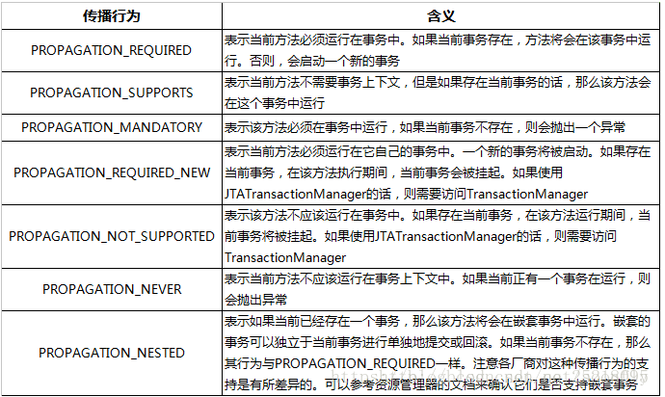

事务并发可能出现的问题
1、脏读：事务A读取了事务B更新的数据，然后B回滚操作，那么A读取到的数据是脏数据
2、不可重复读：事务 A 多次读取同一数据，事务 B 在事务A多次读取的过程中，对数据作了更新并提交，导致事务A多次读取同一数据时，结果 不一致。
3、幻读：系统管理员A将数据库中所有学生的成绩从具体分数改为ABCDE等级，但是系统管理员B就在这个时候插入了一条具体分数的记录，当系统管理员A改结束后发现还有一条记录没有改过来，就好像发生了幻觉一样，这就叫幻读。
小结：不可重复读的和幻读很容易混淆，不可重复读侧重于修改，幻读侧重于新增或删除。解决不可重复读的问题只需锁住满足条件的行，解决幻读需要锁表

事务的隔离级别 isolation
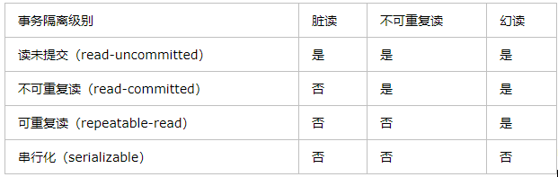
mysql默认的事务隔离级别为repeatable-read

悲观锁和乐观锁

MySQL数据库优化的八种方式(经典必看):https://www.cnblogs.com/zhyunfe/p/6209074.html
- 选取最适用的字段属性
- 使用连接（JOIN）来代替子查询(Sub-Queries)
- 使用联合(UNION)来代替手动创建的临时表
- 事务
- 锁定表
- 使用外键
- 使用索引
一般说来，索引应建立在那些将用于JOIN,WHERE判断和ORDERBY排序的字段上。尽量不要对数据库中某个含有大量重复的值的字段建立索引。
- 优化的查询语句
首先，最好是在相同类型的字段间进行比较的操作。
其次，在建有索引的字段上尽量不要使用函数进行操作。
- 在搜索字符型字段时，我们有时会使用LIKE关键字和通配符，这种做法虽然简单，但却也是以牺牲系统性能为代价的。
最后，应该注意避免在查询中让MySQL进行自动类型转换，因为转换过程也会使索引变得不起作用。
使用like查询如何有索引效果：
a.like %keyword 索引失效，使用全表扫描。但可以通过翻转函数+like前模糊查询+建立翻转函数索引=走翻转函数索引，不走全表扫描。如where reverse(code) like reverse('%Code2')
b.like keyword% 索引有效。
c.like %keyword% 索引失效，也无法使用反向索引。
mysql查询字段区不区分大小写？不区分，哪怕值也不区分
数据库集群的形式：Share-Disk架构是通过多个服务器节点共享一个存储来实现数据库集群；Share-Nothing架构又分为两种，首先是分布式架构。将数据库中的数据按照某一标准分布到多台机器中，查询或插入时按照条件查询或插入对应的分区。另一种是每一个节点完全独立，节点之间通过网络连接，通常是通过光钎等专用网络。

五、算法
A.冒泡排序：
1、比较相邻的元素。如果第一个比第二个大，就交换他们两个。
2、对每一对相邻元素作同样的工作，从开始第一对到结尾的最后一对。这步做完后，最后的元素会是最大的数。
3、针对所有的元素重复以上的步骤，除了最后一个。
4、持续每次对越来越少的元素重复上面的步骤，直到没有任何一对数字需要比较。
时间复杂度：O(n^2)，最优时间复杂度：O(n)，平均时间复杂度：O(n^2)
B.插入排序：
1、从第一个元素开始，该元素可以认为已经被排序
2、取出下一个元素，在已经排序的元素序列中从后向前扫描
3、如果该元素（已排序）大于新元素，将该元素移到下一位置
4、重复步骤3，直到找到已排序的元素小于或者等于新元素的位置
5、将新元素插入到该位置后
6、重复步骤2~5
时间复杂度：O(n^2)，最优时间复杂度：O(n),平均时间复杂度：O(n^2)
C.选择排序：
首先在未排序序列中找到最小元素，存放到排序序列的起始位置，然后，再从剩余未排序元素中继续寻找最小元素，然后放到已排序序列的末尾。
时间复杂度：O(n^2)，最优时间复杂度：O(n^2),平均时间复杂度：O(n^2)
快速排序：
1、从数列中挑出一个元素，称为"基准"（pivot），
2、重新排序数列，所有元素比基准值小的摆放在基准前面，所有元素比基准值大的摆在基准的后面（相同的数可以到任一边）。在这个分区结束之后，该基准就处于数列的中间位置。这个称为分区（partition）操作。
3、递归地（recursive）把小于基准值元素的子数列和大于基准值元素的子数列排序。
时间复杂度：O(n^2)，最优时间复杂度：O(nlogn),平均时间复杂度：O(nlogn)

归并排序
二分查找
递归

六、设计模式
单例模式：单例模式（Singleton Pattern）是 Java 中最简单的设计模式之一。这种类型的设计模式属于创建型模式，它提供了一种创建对象的最佳方式。
这种模式涉及到一个单一的类，该类负责创建自己的对象，同时确保只有单个对象被创建。这个类提供了一种访问其唯一的对象的方式，可以直接访问，不需要实例化该类的对象。
注意：
1、单例类只能有一个实例。
2、单例类必须自己创建自己的唯一实例。
3、单例类必须给所有其他对象提供这一实例。
A、懒汉：在类加载时不初始化。
可以线程不安全，也可以线程安全
B、饿汉：在类加载时就完成了初始化，所以类加载比较慢，但获取对象的速度快。
是否 Lazy 初始化：否
是否多线程安全：是
实现难度：易
描述：这种方式比较常用，但容易产生垃圾对象。
优点：没有加锁，执行效率会提高。
缺点：类加载时就初始化，浪费内存。
C、双重校验锁：
JDK 版本：JDK1.5 起
是否 Lazy 初始化：是
是否多线程安全：是
实现难度：较复杂
描述：这种方式采用双锁机制，安全且在多线程情况下能保持高性能。
getInstance() 的性能对应用程序很关键。
D、静态内部类：
是否 Lazy 初始化：是
是否多线程安全：是
实现难度：一般
描述：这种方式能达到双检锁方式一样的功效，但实现更简单。对静态域使用延迟初始化，应使用这种方式而不是双检锁方式。这种方式只适用于静态域的情况，双检锁方式可在实例域需要延迟初始化时使用。
E、枚举：
JDK 版本：JDK1.5 起
是否 Lazy 初始化：否
是否多线程安全：是
实现难度：易
描述：这种实现方式还没有被广泛采用，但这是实现单例模式的最佳方法。它更简洁，自动支持序列化机制，绝对防止多次实例化。

经验之谈：一般情况下，不建议使用懒汉方式，建议使用饿汉方式。只有在要明确实现 lazy loading 效果时，才会使用静态内部类方式。如果涉及到反序列化创建对象时，可以尝试使用枚举方式。如果有其他特殊的需求，可以考虑使用双检锁方式。

工厂模式

七、框架
Spring：原理
Ioc 三种实现注入方式 setter、构造器、接口,应用：类调用，action调service
Aop 基于jdk动态代理、接口实现；基于cglib库实现，应用：声明式事务hibernate（），日志，权限等（拦截器）
事务
注解
Hibernate 中的 openSession和getCurrentSession 方法的区别
对于上述的两个方法，有以下区别：
1. openSession 从字面上可以看得出来，是打开一个新的session对象，而且每次使用都是打开一个新的session，假如连续使用多次，则获得的session不是同一个对象，并且使用完需要调用close方法关闭session。
2. getCurrentSession ，从字面上可以看得出来，是获取当前上下文一个session对象，当第一次使用此方法时，会自动产生一个session对象，并且连续使用多次时，得到的session都是同一个对象，这就是与openSession的区别之一，简单而言，getCurrentSession 就是：如果有已经使用的，用旧的，如果没有，建新的。
注意：在实际开发中，往往使用getCurrentSession多，因为一般是处理同一个事务（即是使用一个数据库的情况），所以在一般情况下比较少使用openSession或者说openSession是比较老旧的一套接口了；
对于getCurrentSession 来说，有以下一些特点：
1.用途，界定事务边界
2.事务提交会自动close，不需要像openSession一样自己调用close方法关闭session
3.上下文配置（即在hibernate.cfg.xml）中，需要配置：

<property name="current_session_context_class">thread</property>
（需要注意，这里的current_session_context_class属性有几个属性值：jta 、 thread 常用 , custom、managed 少用 )
a).thread使用connection 单数据库连接管理事务
b).jta （Java transaction api） Java 分布式事务管理 （多数据库访问），jta 由中间件提供（JBoss WebLogic 等， 但是tomcat 不支持）

Hibernate一级缓存与二级缓存的区别：
一级缓存：
就是Session级别的缓存。一个Session做了一个查询操作，它会把这个操作的结果放在一级缓存中。
如果短时间内这个session（一定要同一个session）又做了同一个操作，那么hibernate直接从一级缓存中拿，而不会再去连数据库，取数据。
它是内置的事务范围的缓存，不能被卸载。
二级缓存：
就是SessionFactory级别的缓存。顾名思义，就是查询的时候会把查询结果缓存到二级缓存中。
如果同一个sessionFactory创建的某个session执行了相同的操作，hibernate就会从二级缓存中拿结果，而不会再去连接数据库。
这是可选的插件式的缓存，在默认情况下，SessionFactory不会启用这个插件。
可以在每个类或每个集合的粒度上配置。缓存适配器用于把具体的缓存实现软件与Hibernate集成。
什么样的数据适合存放到第二级缓存中？

1、很少被修改的数据

2、不是很重要的数据，允许出现偶尔并发的数据

3、不会被并发访问的数据

4、参考数据

不适合存放到第二级缓存的数据？

1、经常被修改的数据

2、财务数据，绝对不允许出现并发

3、与其他应用共享的数据。
Spring中用到的设计模式
工厂模式:IOC容器
代理模式:AOP
策略模式:在spring采取动态代理时，根据代理的类有无实现接口有JDK和CGLIB两种代理方式，就是采用策略模式实现的
单例模式:默认情况下spring中的bean只存在一个实例
AOP的应用场景
权限，日志，处理异常，事务等等，个人理解就是把许多接口都要用的又和接口本身主要的业务逻辑无关的部分抽出来，写成一个切面，单独维护，比如权限验证。这样可以使接口符合“单一职责原则”，只关注主要的业务逻辑，也提高了代码的重用性。
Spring中编码统一要如何做
Web.Xml中配置拦截器
filter>
<filter-name>CharacterEncodingFilter</filter-name>
<filter-class>org.springframework.web.filter.CharacterEncodingFilter</filter-class>
<init-param>
<param-name>encoding</param-name>
<param-value>UTF-8</param-value>
</init-param>
<init-param>
<param-name>forceEncoding</param-name>
<param-value>true</param-value>
</init-param>
</filter>
<filter-mapping>
<filter-name>CharacterEncodingFilter</filter-name>
<url-pattern>/*</url-pattern>
</filter-mapping>

Spring mvc：
Spring MVC的核心就是 DispatcherServlet ， 一个请求经过 DispatcherServlet ，转发给HandlerMapping ,然后经反射，对应 Controller及其里面方法的@RequestMapping地址，最后经ModelAndView和ViewResoler返回给对应视图 。
Spring boot
Mybatis

Hibernate与Mybatis的区别与联系
1 简单简介
1.1 Hibernate 框架
Hibernate是一个开放源代码的对象关系映射框架,它对JDBC进行了非常轻量级的对象封装,建立对象与数据库表的映射。是一个全自动的、完全面向对象的持久层框架。
1.2 Mybatis框架
Mybatis是一个开源对象关系映射框架，原名：ibatis,2010年由谷歌接管以后更名。是一个半自动化的持久层框架。
2 两者区别
2.1 开发方面
在项目开发过程当中，就速度而言：
hibernate开发中，sql语句已经被封装，直接可以使用，加快系统开发；
Mybatis 属于半自动化，sql需要手工完成，稍微繁琐；
但是，凡事都不是绝对的，如果对于庞大复杂的系统项目来说，发杂语句较多，选择hibernate 就不是一个好方案。
2.2 sql优化方面
Hibernate 自动生成sql,有些语句较为繁琐，会多消耗一些性能；
Mybatis 手动编写sql，可以避免不需要的查询，提高系统性能；
2.3 对象管理比对
Hibernate 是完整的对象-关系映射的框架，开发工程中，无需过多关注底层实现，只要去管理对象即可；
Mybatis 需要自行管理 映射关系；
2.4 缓存方面
相同点：

Hibernate和Mybatis的二级缓存除了采用系统默认的缓存机制外，都可以通过实现你自己的缓存或为其他第三方缓 存方案，创建适配器来完全覆盖缓存行为。

不同点：

Hibernate的二级缓存配置在SessionFactory生成的配置文件中进行详细配置，然后再在具体的表-对象映射中配置是那种缓存。

MyBatis的二级缓存配置都是在每个具体的表-对象映射中进行详细配置，这样针对不同的表可以自定义不同的缓存机制。并且Mybatis可以在命名空间中共享相同的缓存配置和实例，通过Cache-ref来实现。

比较：

Hibernate 具有良好的管理机制，用户不需要关注SQL，如果二级缓存出现脏数据，系统会保存，；
Mybatis 在使用的时候要谨慎，避免缓存CAche 的使用。
Hibernate优势

Hibernate的DAO层开发比MyBatis简单，Mybatis需要维护SQL和结果映射。

Hibernate对对象的维护和缓存要比MyBatis好，对增删改查的对象的维护要方便。

Hibernate数据库移植性很好，MyBatis的数据库移植性不好，不同的数据库需要写不同SQL。

Hibernate有更好的二级缓存机制，可以使用第三方缓存。MyBatis本身提供的缓存机制不佳。

Mybatis优势

MyBatis可以进行更为细致的SQL优化，可以减少查询字段。

MyBatis容易掌握，而Hibernate门槛较高。

一句话总结
Mybatis：小巧、方便、高效、简单、直接、半自动化

Hibernate：强大、方便、高效、复杂、间接、全自动化

八、互联网

1、线程
Thread和Runnable的区别和联系
Thread类实现了Runnable接口
实现Runnable接口相比继承Thread类有如下好处：
1避免单继承的局限，一个类可以实现多个接口。
2适合于资源的共享
一个线程对象只能调用一次start方法.从new到等待运行是单行道,所以如果你对一个已经启动的线程对象再调用一次start方法的话,会产生:IllegalThreadStateException异常
面试：
假如有Thread1、Thread2、ThreaD3、Thread4四条线程分别统计C、D、E、F四个盘的大小，所有线程都统计完毕交给Thread5线程去做汇总，应当如何实现？
java.util.concurrent下就有现成的类
线程在一定条件下，状态会发生变化。线程一共有以下几种状态：
1、新建状态(New)：新创建了一个线程对象。
2、就绪状态(Runnable)：线程对象创建后，其他线程调用了该对象的start()方法。该状态的线程位于“可运行线程池”中，变得可运行，只等待获取CPU的使用权。即在就绪状态的进程除CPU之外，其它的运行所需资源都已全部获得。
3、运行状态(Running)：就绪状态的线程获取了CPU，执行程序代码。
4、阻塞状态(Blocked)：阻塞状态是线程因为某种原因放弃CPU使用权，暂时停止运行。直到线程进入就绪状态，才有机会转到运行状态。
阻塞的情况分三种：
(1)、等待阻塞：运行的线程执行wait()方法，该线程会释放占用的所有资源，JVM会把该线程放入“等待池”中。进入这个状态后，是不能自动唤醒的，必须依靠其他线程调用notify()或notifyAll()方法才能被唤醒，
(2)、同步阻塞：运行的线程在获取对象的同步锁时，若该同步锁被别的线程占用，则JVM会把该线程放入“锁池”中。
(3)、其他阻塞：运行的线程执行sleep()或join()方法，或者发出了I/O请求时，JVM会把该线程置为阻塞状态。当sleep()状态超时、join()等待线程终止或者超时、或者I/O处理完毕时，线程重新转入就绪状态。
5、死亡状态(Dead)：线程执行完了或者因异常退出了run()方法，该线程结束生命周期。
线程变化的状态转换图如下：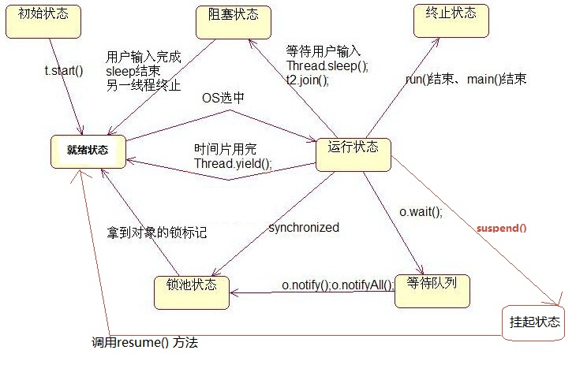
注：拿到对象的锁标记，即为获得了对该对象(临界区)的使用权限。即该线程获得了运行所需的资源，进入“就绪状态”，只需获得CPU，就可以运行。因为当调用wait()后，线程会释放掉它所占有的“锁标志”，所以线程只有在此获取资源才能进入就绪状态。
下面小小的作下解释：
1、线程的实现有两种方式，一是继承Thread类，二是实现Runnable接口，但不管怎样， 当我们new了这个对象后，线程就进入了初始状态；
2、当该对象调用了start()方法，就进入就绪状态；
3、进入就绪后，当该对象被操作系统选中，获得CPU时间片就会进入运行状态；
4、进入运行状态后情况就比较复杂了
4.1、run()方法或main()方法结束后，线程就进入终止状态；
4.2、当线程调用了自身的sleep()方法或其他线程的join()方法，进程让出CPU，然后就会进入阻塞状态（该状态既停止当前线程，但并不释放所占有的资源即调用sleep ()函数后，线程不会释放它的“锁标志”。）。当sleep()结束或join()结束后，该线程进入可运行状态，继续等待OS分配CPU时间片。典型地，sleep()被用在等待某个资源就绪的情形：测试发现条件不满足后，让线程阻塞一段时间后重新测试，直到条件满足为止。
4.3、线程调用了yield()方法，意思是放弃当前获得的CPU时间片，回到就绪状态，这时与其他进程处于同等竞争状态，OS有可能会接着又让这个进程进入运行状态； 调用 yield() 的效果等价于调度程序认为该线程已执行了足够的时间片从而需要转到另一个线程。yield()只是使当前线程重新回到可执行状态，所以执行yield()的线程有可能在进入到可执行状态后马上又被执行。
4.4、当线程刚进入可运行状态（注意，还没运行），发现将要调用的资源被synchroniza（同步），获取不到锁标记，将会立即进入锁池状态，等待获取锁标记（这时的锁池里也许已经有了其他线程在等待获取锁标记，这时它们处于队列状态，既先到先得），一旦线程获得锁标记后，就转入就绪状态，等待OS分配CPU时间片；
4.5. suspend() 和 resume()方法：两个方法配套使用，suspend()使得线程进入阻塞状态，并且不会自动恢复，必须其对应的resume()被调用，才能使得线程重新进入可执行状态。典型地，suspend()和 resume() 被用在等待另一个线程产生的结果的情形：测试发现结果还没有产生后，让线程阻塞，另一个线程产生了结果后，调用 resume()使其恢复。
4.6、wait()和 notify() 方法：当线程调用wait()方法后会进入等待队列（进入这个状态会释放所占有的所有资源，与阻塞状态不同），进入这个状态后，是不能自动唤醒的，必须依靠其他线程调用notify()或notifyAll()方法才能被唤醒（由于notify()只是唤醒一个线程，但我们由不能确定具体唤醒的是哪一个线程，也许我们需要唤醒的线程不能够被唤醒，因此在实际使用时，一般都用notifyAll()方法，唤醒有所线程），线程被唤醒后会进入锁池，等待获取锁标记。
wait() 使得线程进入阻塞状态，它有两种形式：
一种允许指定以毫秒为单位的一段时间作为参数；另一种没有参数。前者当对应的 notify()被调用或者超出指定时间时线程重新进入可执行状态即就绪状态，后者则必须对应的 notify()被调用。当调用wait()后，线程会释放掉它所占有的“锁标志”，从而使线程所在对象中的其它synchronized数据可被别的线程使用。waite()和notify()因为会对对象的“锁标志”进行操作，所以它们必须在synchronized函数或synchronizedblock中进行调用。如果在non-synchronized函数或non-synchronizedblock中进行调用，虽然能编译通过，但在运行时会发生IllegalMonitorStateException的异常。
注意区别：初看起来wait() 和 notify() 方法与suspend()和 resume() 方法对没有什么分别，但是事实上它们是截然不同的。区别的核心在于，前面叙述的suspend()及其它所有方法在线程阻塞时都不会释放占用的锁（如果占用了的话），而wait() 和 notify() 这一对方法则相反。
上述的核心区别导致了一系列的细节上的区别
首先，前面叙述的所有方法都隶属于 Thread类，但是wait() 和 notify() 方法这一对却直接隶属于 Object 类，也就是说，所有对象都拥有这一对方法。初看起来这十分不可思议，但是实际上却是很自然的，因为这一对方法阻塞时要释放占用的锁，而锁是任何对象都具有的，调用任意对象的 wait() 方法导致线程阻塞，并且该对象上的锁被释放。而调用任意对象的notify()方法则导致因调用该对象的wait()方法而阻塞的线程中随机选择的一个解除阻塞（但要等到获得锁后才真正可执行）。
其次，前面叙述的所有方法都可在任何位置调用，但是wait() 和 notify() 方法这一对方法却必须在 synchronized 方法或块中调用，理由也很简单，只有在synchronized方法或块中当前线程才占有锁，才有锁可以释放。同样的道理，调用这一对方法的对象上的锁必须为当前线程所拥有，这样才有锁可以释放。因此，这一对方法调用必须放置在这样的 synchronized方法或块中，该方法或块的上锁对象就是调用这一对方法的对象。若不满足这一条件，则程序虽然仍能编译，但在运行时会出现IllegalMonitorStateException异常。
wait() 和 notify()方法的上述特性决定了它们经常和synchronized方法或块一起使用，将它们和操作系统的进程间通信机制作一个比较就会发现它们的相似性：synchronized方法或块提供了类似于操作系统原语的功能，它们的执行不会受到多线程机制的干扰，而这一对方法则相当于 block和wake up 原语（这一对方法均声明为 synchronized）。它们的结合使得我们可以实现操作系统上一系列精妙的进程间通信的算法（如信号量算法），并用于解决各种复杂的线程间通信问题。
关于 wait() 和 notify() 方法最后再说明两点：
第一：调用notify() 方法导致解除阻塞的线程是从因调用该对象的 wait()方法而阻塞的线程中随机选取的，我们无法预料哪一个线程将会被选择，所以编程时要特别小心，避免因这种不确定性而产生问题。
第二：除了notify()，还有一个方法 notifyAll()也可起到类似作用，唯一的区别在于，调用 notifyAll()方法将把因调用该对象的wait()方法而阻塞的所有线程一次性全部解除阻塞。当然，只有获得锁的那一个线程才能进入可执行状态。
谈到阻塞，就不能不谈一谈死锁，略一分析就能发现，suspend()方法和不指定超时期限的wait()方法的调用都可能产生死锁。遗憾的是，Java并不在语言级别上支持死锁的避免，我们在编程中必须小心地避免死锁。
常用的线程池有几种？这几种线程池之间有什么区别和联系？线程池的实现原理是怎么样的？种场景该使用什么样的线程池比较合适
http://www.codeceo.com/article/40-java-thread-problems.html

线程池的原理及实现：
一个线程池包括以下四个基本组成部分：
1、线程池管理器（ThreadPool）：用于创建并管理线程池，包括 创建线程池，销毁线程池，添加新任务；
2、工作线程（PoolWorker）：线程池中线程，在没有任务时处于等待状态，可以循环的执行任务；
3、任务接口（Task）：每个任务必须实现的接口，以供工作线程调度任务的执行，它主要规定了任务的入口，任务执行完后的收尾工作，任务的执行状态等；
4、任务队列（taskQueue）：用于存放没有处理的任务。提供一种缓冲机制
newCachedThreadPool：

底层：返回ThreadPoolExecutor实例，corePoolSize为0；maximumPoolSize为Integer.MAX_VALUE；keepAliveTime为60L；unit为TimeUnit.SECONDS；workQueue为SynchronousQueue(同步队列)
通俗：当有新任务到来，则插入到SynchronousQueue中，由于SynchronousQueue是同步队列，因此会在池中寻找可用线程来执行，若有可以线程则执行，若没有可用线程则创建一个线程来执行该任务；若池中线程空闲时间超过指定大小，则该线程会被销毁。
适用：执行很多短期异步的小程序或者负载较轻的服务器
newFixedThreadPool：

底层：返回ThreadPoolExecutor实例，接收参数为所设定线程数量nThread，corePoolSize为nThread，maximumPoolSize为nThread；keepAliveTime为0L(不限时)；unit为：TimeUnit.MILLISECONDS；WorkQueue为：new LinkedBlockingQueue<Runnable>() 无解阻塞队列
通俗：创建可容纳固定数量线程的池子，每隔线程的存活时间是无限的，当池子满了就不在添加线程了；如果池中的所有线程均在繁忙状态，对于新任务会进入阻塞队列中(无界的阻塞队列)
适用：执行长期的任务，性能好很多
newSingleThreadExecutor:

底层：FinalizableDelegatedExecutorService包装的ThreadPoolExecutor实例，corePoolSize为1；maximumPoolSize为1；keepAliveTime为0L；unit为：TimeUnit.MILLISECONDS；workQueue为：new LinkedBlockingQueue<Runnable>() 无解阻塞队列
通俗：创建只有一个线程的线程池，且线程的存活时间是无限的；当该线程正繁忙时，对于新任务会进入阻塞队列中(无界的阻塞队列)
适用：一个任务一个任务执行的场景
NewScheduledThreadPool:

底层：创建ScheduledThreadPoolExecutor实例，corePoolSize为传递来的参数，maximumPoolSize为Integer.MAX_VALUE；keepAliveTime为0；unit为：TimeUnit.NANOSECONDS；workQueue为：new DelayedWorkQueue() 一个按超时时间升序排序的队列
通俗：创建一个固定大小的线程池，线程池内线程存活时间无限制，线程池可以支持定时及周期性任务执行，如果所有线程均处于繁忙状态，对于新任务会进入DelayedWorkQueue队列中，这是一种按照超时时间排序的队列结构
适用：周期性执行任务的场景
线程池任务执行流程：

当线程池小于corePoolSize时，新提交任务将创建一个新线程执行任务，即使此时线程池中存在空闲线程。
当线程池达到corePoolSize时，新提交任务将被放入workQueue中，等待线程池中任务调度执行
当workQueue已满，且maximumPoolSize>corePoolSize时，新提交任务会创建新线程执行任务
当提交任务数超过maximumPoolSize时，新提交任务由RejectedExecutionHandler处理
当线程池中超过corePoolSize线程，空闲时间达到keepAliveTime时，关闭空闲线程
当设置allowCoreThreadTimeOut(true)时，线程池中corePoolSize线程空闲时间达到keepAliveTime也将关闭
备注：

一般如果线程池任务队列采用LinkedBlockingQueue队列的话，那么不会拒绝任何任务（因为队列大小没有限制），这种情况下，ThreadPoolExecutor最多仅会按照最小线程数来创建线程，也就是说线程池大小被忽略了。

如果线程池任务队列采用ArrayBlockingQueue队列的话，那么ThreadPoolExecutor将会采取一个非常负责的算法，比如假定线程池的最小线程数为4，最大为8所用的ArrayBlockingQueue最大为10。随着任务到达并被放到队列中，线程池中最多运行4个线程（即最小线程数）。即使队列完全填满，也就是说有10个处于等待状态的任务，ThreadPoolExecutor也只会利用4个线程。如果队列已满，而又有新任务进来，此时才会启动一个新线程，这里不会因为队列已满而拒接该任务，相反会启动一个新线程。新线程会运行队列中的第一个任务，为新来的任务腾出空间。

这个算法背后的理念是：该池大部分时间仅使用核心线程（4个），即使有适量的任务在队列中等待运行。这时线程池就可以用作节流阀。如果挤压的请求变得非常多，这时该池就会尝试运行更多的线程来清理；这时第二个节流阀—最大线程数就起作用了。

高并发量网站解决方案：
- HTML静态化，2、图片服务器分离，3、数据库集群、库表散列，4、缓存，5、镜像，6、负载均衡，7、最新：CDN加速技术
实现线程安全的三种方式：被volatile、synchronized等关键字修饰，或者使用java.util.concurrent下面的类库。
Volatile与Synchronized详解：
（1）从而我们可以看出volatile虽然具有可见性但是并不能保证原子性（它不保证各个语句的执行顺序同代码中的顺序一致，但是它会保证程序最终执行结果和代码顺序执行的结果是一致的）。
（2）性能方面，synchronized关键字是防止多个线程同时执行一段代码，就会影响程序执行效率，而volatile关键字在某些情况下性能要优于synchronized。
但是要注意volatile关键字是无法替代synchronized关键字的，因为volatile关键字无法保证操作的原子性。
Java中如何停止一个线程？你可以用volatile 布尔变量来退出run()方法的循环或者是取消任务来中断线程。
ThreadLocal是Java里一种特殊的变量。每个线程都有一个ThreadLocal就是每个线程都拥有了自己独立的一个变量，竞争条件被彻底消除了。

2、死锁（Deadlock）

3、volatile关键字
volatile关键字的两层语义
一旦一个共享变量（类的成员变量、类的静态成员变量）被volatile修饰之后，那么就具备了两层语义：
1）保证了不同线程对这个变量进行操作时的可见性，即一个线程修改了某个变量的值，这新值对其他线程来说是立即可见的。
2）禁止进行指令重排序。
不能保证对变量的操作是原子性
实现原理：volatile的底层就是通过内存屏障来实现的。内存屏障是一组处理指令，用来实现对内存操作的顺序限制。

volatile经常用于两个两个场景：状态标记两、double check

悲观锁和乐观锁区别
悲观锁(Pessimistic Lock), 顾名思义，就是很悲观，每次去拿数据的时候都认为别人会修改，所以每次在拿数据的时候都会上锁，这样别人想拿这个数据就会block直到它拿到锁。传统的关系型数据库里边就用到了很多这种锁机制，比如行锁，表锁等，读锁，写锁等，都是在做操作之前先上锁。
乐观锁(Optimistic Lock), 顾名思义，就是很乐观，每次去拿数据的时候都认为别人不会修改，所以不会上锁，但是在更新的时候会判断一下在此期间别人有没有去更新这个数据，可以使用版本号等机制。乐观锁适用于多读的应用类型，这样可以提高吞吐量，像数据库如果提供类似于write_condition机制的其实都是提供的乐观锁。

缓存Redis
分布式
一。分布式Session的几种实现方式
1.基于数据库的Session共享
2.基于NFS共享文件系统
3.基于memcached 的session，如何保证 memcached 本身的高可用性？
4. 基于resin/tomcat web容器本身的session复制机制
5. 基于TT/Redis 或 jbosscache 进行 session 共享。
6. 基于cookie 进行session共享
或者是：
一、Session Replication 方式管理 (即session复制)
简介：将一台机器上的Session数据广播复制到集群中其余机器上
使用场景：机器较少，网络流量较小
优点：实现简单、配置较少、当网络中有机器Down掉时不影响用户访问
缺点：广播式复制到其余机器有一定廷时，带来一定网络开销
二、Session Sticky 方式管理
简介：即粘性Session、当用户访问集群中某台机器后，强制指定后续所有请求均落到此机器上
使用场景：机器数适中、对稳定性要求不是非常苛刻
优点：实现简单、配置方便、没有额外网络开销
缺点：网络中有机器Down掉时、用户Session会丢失、容易造成单点故障
三、缓存集中式管理
简介：将Session存入分布式缓存集群中的某台机器上，当用户访问不同节点时先从缓存中拿Session信息
使用场景：集群中机器数多、网络环境复杂
优点：可靠性好
缺点：实现复杂、稳定性依赖于缓存的稳定性、Session信息放入缓存时要有合理的
Session和Cookie的区别和联系以及Session的实现原理
1、session保存在服务器，客户端不知道其中的信息；cookie保存在客户端，服务器能够知道其中的信息。
2、session中保存的是对象，cookie中保存的是字符串。
3、session不能区分路径，同一个用户在访问一个网站期间，所有的session在任何一个地方都可以访问到。而cookie中如果设置了路径参数，那么同一个网站中不同路径下的cookie互相是访问不到的。
4、session需要借助cookie才能正常<nobr oncontextmenu="return false;" onmousemove="kwM(3);" id="key3" onmouseover="kwE(event,3, this);" style="COLOR: #6600ff; BORDER-BOTTOM: 0px dotted; BACKGROUND-COLOR: transparent; TEXT-DECORATION: underline" onclick="return kwC();" onmouseout="kwL(event, this);" target="_blank">工作</nobr>。如果客户端完全禁止cookie，session将失效。策略写入
http://blog.csdn.net/u014352080/article/details/51764311
集群与分布式：
分布式：一个业务分拆多个子业务，部署在不同的服务器上
集群：同一个业务，部署在多个服务器上
集群是个物理形态，分布式是个工作方式。只要是一堆机器，就可以叫集群，他们是不是一起协作着干活，这个谁也不知道；一个程序或系统，只要运行在不同的机器上，就可以叫分布式，嗯，C/S架构也可以叫分布式。集群一般是物理集中、统一管理的，而分布式系统则不强调这一点。所以，集群可能运行着一个或多个分布式系统，也可能根本没有运行分布式系统；分布式系统可能运行在一个集群上，也可能运行在不属于一个集群的多台（2台也算多台）机器上。
负载均衡：
负载均衡，英文名称为Load Balance，其意思就是分摊到多个操作单元上进行执行，例如Web服务器、FTP服务器、企业关键应用服务器和其它关键任务服务器等，从而共同完成工作任务。
建立在现有网络结构之上，它提供了一种廉价有效透明的方法扩展网络设备和服务器的带宽、增加吞吐量、加强网络数据处理能力、提高网络的灵活性和可用性。
消息队列：“消息队列”是在消息的传输过程中保存消息的容器。J
MS规范目前支持两种消息模型：点对点（point to point， queue）和发布/订阅（publish/subscribe，topic）
多线程、高并发：
高并发想让服务器（tomcat）能接受处理多用户多请求
高并发是目的，多线程是某种手段（不是唯一的）。高并发可以由多线程实现，但是多线程不代表就是高并发。
异步通信和同步通信：
同步是指：发送方发出数据后，等接收方发回响应以后才发下一个数据包的通讯方式。
异步是指：发送方发出数据后，不等接收方发回响应，接着发送下个数据包的通讯方式。
Soa：面向服务的架构（SOA）是一个组件模型，它将应用程序的不同功能单元（称为服务）通过这些服务之间定义良好的接口和契约联系起来。接口是采用中立的方式进行定义的，它应该独立于实现服务的硬件平台、操作系统和编程语言。这使得构建在各种各样的系统中的服务可以以一种统一和通用的方式进行交互。
RPC（Remote Procedure Call Protocol）：远程过程调用协议，它是一种通过网络从远程计算机程序上请求服务，而不需要了解底层网络技术的协议。RPC协议假定某些传输协议的存在，如TCP或UDP，为通信程序之间携带信息数据。在OSI网络通信模型中，RPC跨越了传输层和应用层。RPC使得开发包括网络分布式多程序在内的应用程序更加容易。
Nosql： NoSQL(NoSQL = Not Only SQL )，意即“不仅仅是SQL”，泛指非关系型的数据库。

网络

1、网络模型
OSI七层网络模型 | TCP/IP四层概念模型 | 对应网络协议
应用层（Application） | 应用层 | HTTP、TFTP, FTP, NFS, WAIS、SMTP
表示层（Presentation） | 应用层 | Telnet, Rlogin, SNMP, Gopher
会话层（Session） | 应用层 | SMTP, DNS
传输层（Transport） | 传输层 | TCP, UDP
网络层（Network） | 网络层 | IP, ICMP, ARP, RARP, AKP, UUCP
数据链路层（Data Link） | 数据链路层 | FDDI, Ethernet, Arpanet, PDN, SLIP, PPP
物理层（Physical） | 数据链路层 | IEEE 802.1A, IEEE 802.2到IEEE 802.11

2、http和https
HTTP：超文本传输协议 (HTTP-Hypertext transfer protocol)，是互联网上应用最为广泛的一种网络协议，是一个客户端和服务器端请求和应答的标准（TCP），用于从WWW服务器传输超文本到本地浏览器的传输协议，它可以使浏览器更加高效，使网络传输减少。
HTTPS：（全称：Hypertext Transfer Protocol over Secure Socket Layer），是以安全为目标的HTTP通道，简单讲是HTTP的安全版，即HTTP下加入SSL层，HTTPS的安全基础是SSL，因此加密的详细内容就需要SSL。
HTTPS协议的主要作用可以分为两种：一种是建立一个信息安全通道，来保证数据传输的安全；另一种就是确认网站的真实性。
HTTPS和HTTP的区别主要如下：
1、https协议需要到ca申请证书，一般免费证书较少，因而需要一定费用。
2、http是超文本传输协议，信息是明文传输，https则是具有安全性的ssl加密传输协议。
3、http和https使用的是完全不同的连接方式，用的端口也不一样，前者是80，后者是443。
4、http的连接很简单，是无状态的；HTTPS协议是由SSL+HTTP协议构建的可进行加密传输、身份认证的网络协议，比http协议安全。
http://www.cnblogs.com/wqhwe/p/5407468.html
http和webservice接口区别
httpservice通过post和get得到你想要的东西
webservice就是使用soap协议得到你想要的东西，相比httpservice能处理些更加复杂的数据类型
http协议传输的都是字符串了，webservice则是包装成了更复杂的对象。

3、http请求流程
- 建立连接：请求时，首先要建立一个socket连接，通过DNS把域名解析成对应ip，client端和server端建立tcp连接（三次握手）
- 发送请求：建立连接后，开始向web服务器发送请求，这个请求一般是GET或POST命令
- 发送相应：服务器端处理完请求后，向客户端发送响应消息
- 关闭连接：关闭链接，结束tcp/ip对话
状态码：200 - 请求成功；301 - 资源（网页等）被永久转移到其它URL；404 - 请求的资源（网页等）不存在；500 - 内部服务器错
TCP（Transmission Control Protocol 传输控制协议）是一种面向连接的、可靠的、基于字节流的传输层通信协议。
TCP/IP(Transmission Control Protocol/Internet Protocol) 即传输控制协议/网间协议，是一个工业标准的协议集，它是为广域网（WAN）设计的。

4、Tcp与udp区别
UDP（User Data Protocol，用户数据报协议）
1.基于连接与无连接；在收发数据前，必须和对方建立可靠的连接。传输数据之前源端和终端不建立连接。
2.对系统资源的要求（TCP较多，UDP少）；
3.UDP程序结构较简单；
4.流模式与数据报模式 ；
5.TCP保证数据正确性，UDP可能丢包，TCP保证数据顺序，UDP不保证。

5、三次握手、四次挥手
所谓三次握手（Three-Way Handshake）即建立TCP连接，就是指建立一个TCP连接时，需要客户端和服务端总共发送3个包以确认连接的建立。在socket编程中，这一过程由客户端执行connect来触发，整个流程如下图所示：
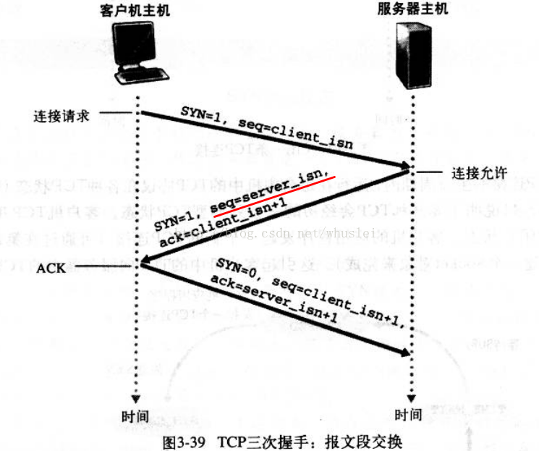
- 第一次握手：Client将标志位SYN置为1，随机产生一个值seq=J，并将该数据包发送给Server，Client进入SYN_SENT状态，等待Server确认。
- 第二次握手：Server收到数据包后由标志位SYN=1知道Client请求建立连接，Server将标志位SYN和ACK都置为1，ack=J+1，随机产生一个值seq=K，并将该数据包发送给Client以确认连接请求，Server进入SYN_RCVD状态。
- 第三次握手：Client收到确认后，检查ack是否为J+1，ACK是否为1，如果正确则将标志位ACK置为1，ack=K+1，并将该数据包发送给Server，Server检查ack是否为K+1，ACK是否为1，如果正确则连接建立成功，Client和Server进入ESTABLISHED状态，完成三次握手，随后Client与Server之间可以开始传输数据了。
四次挥手（Four-Way Wavehand）即终止TCP连接，就是指断开一个TCP连接时，需要客户端和服务端总共发送4个包以确认连接的断开。在socket编程中，这一过程由客户端或服务端任一方执行close来触发，整个流程如下图所示：
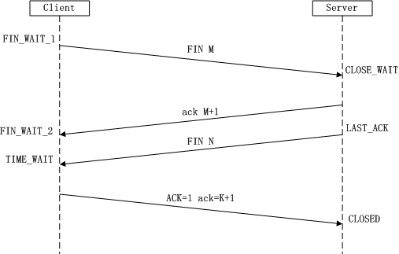
由于TCP连接时全双工的，因此，每个方向都必须要单独进行关闭，这一原则是当一方完成数据发送任务后，发送一个FIN来终止这一方向的连接，收到一个FIN只是意味着这一方向上没有数据流动了，即不会再收到数据了，但是在这个TCP连接上仍然能够发送数据，直到这一方向也发送了FIN。首先进行关闭的一方将执行主动关闭，而另一方则执行被动关闭，上图描述的即是如此。
（1）第一次挥手：Client发送一个FIN，用来关闭Client到Server的数据传送，Client进入FIN_WAIT_1状态。
（2）第二次挥手：Server收到FIN后，发送一个ACK给Client，确认序号为收到序号+1（与SYN相同，一个FIN占用一个序号），Server进入CLOSE_WAIT状态。
（3）第三次挥手：Server发送一个FIN，用来关闭Server到Client的数据传送，Server进入LAST_ACK状态。
（4）第四次挥手：Client收到FIN后，Client进入TIME_WAIT状态，接着发送一个ACK给Server，确认序号为收到序号+1，Server进入CLOSED状态，完成四次挥手。
上面是一方主动关闭，另一方被动关闭的情况，实际中还会出现同时发起主动关闭的情况

java web会话跟踪技术(深入理解HTTP Session与Cookie)：
会话跟踪常用的4种方法：URL重写，隐藏表单域，cookie,sesion
URL重写技术就是在URL结尾添加一个附加数据以标识该会话，把会话ID通过URL的信息传递过去，以便在服务端进行识别不同的用户
隐藏表单域：将会话ID添加到HTML表单元素中提交到服务器，此表单不再客户端显示cookie,Cookie是Web服务器发送给客户端的一小段信息，客户端请求时可以读取该信息发送到服务器端，进而进行用户的识别。对于客户端的每次请求，服务器都会将Cookie发送到客户端,在客户端可以进行保存,以便下次使用。
session: 在服务器端会创建一个session对象，产生一个sessionID来标识这个session对象，然后将这个sessionID放入到Cookie中发送到客户端，下一次访问时，sessionID会发送到服务器，在服务器端进行识别不同的用户 , Session是依赖Cookie的，如果Cookie被禁用，那么session也将失效
有关会话跟踪技术描述正确的是（A C）
A.Cookie是Web服务器发送给客户端的一小段信息，客户端请求时，可以读取该信息发送到服务器端
B.关闭浏览器意味着会话ID丢失，但所有与原会话关联的会话数据仍保留在服务器上，直至会话过期
C.在禁用Cookie时可以使用URL重写技术跟踪会话
D.隐藏表单域将字段添加到HTML表单并在客户端浏览器中显示
解析：
B，会话ID存在于Session中，关闭浏览器，Session仍然保持，直至会话过期。但是关闭浏览器并不意味着会话ID丢失，因为与Session 建立联系的是cookie，默认的cookie是在浏览器关闭时删除的，但是可以设置expire属性让cookie在浏览器关闭时不删除
D，隐藏表单如<input type=’hidden’ name=”xxx” value=”xxx”>这种表单是隐藏的，用户在浏览器页面卡不到，只能在源码中看到，作用是传输数据

十、web

1、Jsp九大内置对象
主要的是四个：request、response、session、application
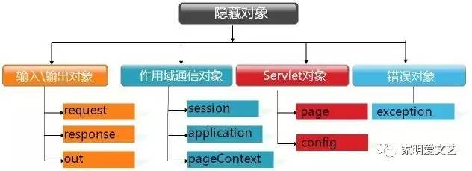

四种作用域
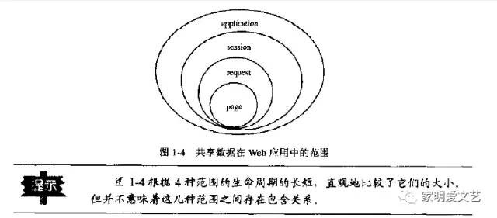
request-request、response-page、session-session、application-application）
pageContext/ServletContext/ApplicationContext/ServletActionContext
pageContext
pageContext对象是javax.servlet.jsp.PageContext实例,pageContext对象 这个对象代表页面上下文，该对象主要用于访问JSP之间的共享数据。使用pageContext可以访问page,request,session,application范围的变量。pageContext对象继承与JspContext.在项目中，常常用<c:set var="ctx" value="${pageContext.request.contextPath}"></c:set>来获得项目的根目录。在页面中用${ctx}取出。
ServletContext
servletContext接口是Servlet中最大的一个接口，呈现了web应用的Servlet视图。每个应用都会有一个ServletContext对象与之关联,当容器分布在在多个虚拟机上时，web应用在所分布的每个虚拟机上都拥有一个ServletContext实例。ServletContext对象是在Web应用程序装载时初始化的。正像Servlet具有初始化参数一样，ServletContext也有初始化参数。
在web.xml中配置初始化参数:
<context-param>
<param-name>adminEmail</param-name>
<param-value>webmaster</param-value>
</context-param>
<context-param>元素是针对整个应用的，所以并不嵌套在某个<servlet>元素中，该元素是<web-app>元 素的直接子元素。
ServletContext实例是通过Servlet实例的 getServletContext()方法获得的。也可以通过HttpSession.getServletContext()方法获得。可以通过ServletContext.getInitParameter("email")方法获得在web.xml中配置的初始化参数
ServletActionContext
ServletActionContext类是org.apache.struts2.ServletActionContext提供的，目的是为了方便在Struts2的action中和Servlet API耦合。ServletActionContext类直接继承了ActionContext,它提供了直接与Servlet相关对象访问的功能.
可以通过ServletActionContext. getRequest();ServletActionContext. getResponse()方法获得HttpServletRequest,HttpServletResponse对象。ServletActionContext.getServletContext()来获取ServletActionContext实例。

ApplicationContext
ApplicationContext是spring提供的bean工厂，它继承自BeanFactory接口，除了包含BeanFactory的所有功能。
在Spring中，通过在web.xml文件中配置
<context-param>
<param-name>contextConfigLocation</param-name>
<param-value>classpath*:applicationContext.xml</param-value>
</context-param>
<listener>
<listener-class>org.springframework.web.context.ContextLoaderListener</listener-class>
</listener>
在服务启动时，会applicationContext.xml自动加载实例化ApplicationContext对象。
import org.springframework.web.context.support.WebApplicationContextUtils;
ApplicationContext ac1 = WebApplicationContextUtils.getRequiredWebApplicationContext(ServletContext sc);
ApplicationContext ac2 = WebApplicationContextUtils.getWebApplicationContext(ServletContext sc);
可以通过这种方式获得实例化后的ApplicationContext对象。
pageContext，request，session，application是指变量（对象）的生命周期。
我们经常会将pageContext、request、session和application混为一谈，因为它们都可以通过setAttribute()和getAttribute()来设定或读取属性。但它们之间是有别的，它们最大的区别在于使用范围。
pageContext对象的范围只适用于当前页面范围，即超过这个页面就不能够使用了。所以使用pageContext对象向其它页面传递参数是不可能的。
request对象的范围是指在一JSP网页发出请求到另一个JSP网页之间，随后这个属性就失效。
session的作用范围为一段用户持续和服务器所连接的时间，但与服务器断线后，这个属性就无效。比如断网或者关闭浏览器。
application的范围在服务器一开始执行服务，到服务器关闭为止。它的范围最大，生存周期最长。
（1）response：主要用于服务器端向客户端发送数据，其中可以利用Response.Write直接向客户发送信息，也可以利用response.Redirect进行重新定位客户端到另一个URL上去，当然也可以利用Response.Cookies来设置Cookies的值。
使用格式：
response.write(变量) ‘向客户端发送数据
response.redirect “网页名”’ 指引用户端浏览器到新的页面
response.end ‘停止处理任何ASP文件，并把已处理部分的结果送出
response.clear ‘清除存放在服务器缓冲区的所有数据
Response.Cookies(cookie名)[(key)|.attribute]=value ‘设置 cookies集合中的cookie 的值
（2）request：用来访问任何客户端用HTML请求传递的信息，包括使用POST方法传递的参数或利用GET方法送出的请求以及用户端浏览器送出的cookie和server变量集合中大量的标准信息。

使用格式：
request.form(“数据项名”) ‘获得用户端在表单中所填的信息，post方法提交
request.querystring(“数据项名”) ‘获得用户端在表单中所填的信息，get方法提交
request.servervariables(“环境变量名’) ‘提供随http请求一起传递的http头信息，包括环境变量，见表4-1
（3）session：存储访问者的用户信息，多个页面可以访问该信息，但是两个访问者之间不能共享该信息。
使用格式：
session(“变量名”)=“值” ‘创建session变量
session.sessionid ‘Sessionid属性，当访问者访问某个网站时，会给每一个访问者分配一个不同的标识符.
session.timeout=时间（分）’timeou属性，定义访问者session对象的时限
session.abandon ‘该方法主要用于释放用户session对象所占的资源
（4）application：使用Application对象来使整个ASP应用程序的所有用户共享数据，把一个ASP程序中的不同用户、不同页面联系在一起
使用格式：
application(“属性名”)=初始值 ‘创建application属性变量
response.write application(“属性名”) ‘向浏览器输出application指定属性的值
（5）Server：该对象提供许多高级的功能。该对象提供了最常用的方法CreateObject，该方法来创建ActiveX组件的实例，其他方法用于将URL或HTML编码成字符串、将虚拟路径映射到物理路径等。
使用格式：
server.mappath(路径) 返回指定文件的相对路径或虚拟路径映射到服务器上相应的物理路径
Server.CreateObject("工程名.类名") ‘创建一个对象的实例，创建该对象之后，就可以使用这个对象提供的属性和方法
（6）Global.asa文件：用来存储事件信息和由应用程序全局使用的对象。该文件的名称必须是 Global.asa 且必须存放在应用程序的根目录中。每个应用程序只能有一个 Global.asa 文件。

3、Servlet生命周期

4、Post与get请求

5、拦截器和过滤器
1.1 什么是拦截器：
拦截器，在AOP（Aspect-Oriented Programming）中用于在某个方法或字段被访问之前，进行拦截然后在之前或之后加入某些操作。拦截是AOP的一种实现策略。
在Webwork的中文文档的解释为——拦截器是动态拦截Action调用的对象。它提供了一种机制可以使开发者可以定义在一个action执行的前后执行的代码，也可以在一个action执行前阻止其执行。同时也是提供了一种可以提取action中可重用的部分的方式。
谈到拦截器，还有一个词大家应该知道——拦截器链（Interceptor Chain，在Struts 2中称为拦截器栈 Interceptor Stack）。拦截器链就是将拦截器按一定的顺序联结成一条链。在访问被拦截的方法或字段时，拦截器链中的拦截器就会按其之前定义的顺序被调用。
1.2. 拦截器的实现原理：
大部分时候，拦截器方法都是通过代理的方式来调用的。Struts 2的拦截器实现相对简单。当请求到达Struts 2的ServletDispatcher时，Struts 2会查找配置文件，并根据其配置实例化相对的拦截器对象，然后串成一个列表（list），最后一个一个地调用列表中的拦截器。
1.3 什么是过滤器
过滤器是一个程序，它先于与之相关的servlet或JSP页面运行在服务器上。过滤器可附加到一个或多个servlet或JSP页面上，并且可以检查进入这些资源的请求信息。在这之后，过滤器可以作如下的选择：
①以常规的方式调用资源（即，调用servlet或JSP页面）。
②利用修改过的请求信息调用资源。
③调用资源，但在发送响应到客户机前对其进行修改。
④阻止该资源调用，代之以转到其他的资源，返回一个特定的状态代码或生成替换输出。

1.4 Servlet过滤器的基本原理
在Servlet作为过滤器使用时，它可以对客户的请求进行处理。处理完成后，它会交给下一个过滤器处理，这样，客户的请求在过滤链里逐个处理，直到请求发送到目标为止。例如，某网站里有提交“修改的注册信息”的网页，当用户填写完修改信息并提交后，服务器在进行处理时需要做两项工作：判断客户端的会话是否有效；对提交的数据进行统一编码。这两项工作可以在由两个过滤器组成的过滤链里进行处理。当过滤器处理成功后，把提交的数据发送到最终目标；如果过滤器处理不成功，将把视图派发到指定的错误页面。

2、拦截器与过滤器的区别 ：
1. 拦截器是基于java的反射机制的，而过滤器是基于函数回调。
2. 拦截器不依赖与servlet容器，过滤器依赖与servlet容器。
3. 拦截器只能对action请求起作用，而过滤器则可以对几乎所有的请求起作用。
4. 拦截器可以访问action上下文、值栈里的对象，而过滤器不能访问。
5. 在action的生命周期中，拦截器可以多次被调用，而过滤器只能在容器初始化时被调用一次
重定向与转发
Sendredirect（重定向）：重定向方式的含义是第一个页面通知浏览器发送一个新的页面请求。使用重定向时，浏览器中所显示的URL会变成新页面的URL。
Forward（转发）：当使用转发时，JSP容器将使用一个内部的方法来调用目标页面，新的页面继续处理同一个请求，而浏览器将不会知道这个过程。
区别：
转发在服务器端完成的；重定向是在客户端完成的
转发的速度快；重定向速度慢
转发的是同一次请求，以前的request中存放的变量不会失效；重定向是两次不同请求，以前的request中存放的变量全部失效，并进入一个新的request作用域
转发不会执行转发后的代码；重定向会执行重定向之后的代码
转发地址栏没有变化；重定向地址栏有变化
转发必须是在同一台服务器下完成；重定向可以在不同的服务器下完成

十一、Linux操作

十二、项目经验

十三、前端
Js、jsp、html、css、Jquery、bootstrap、w2ui、ztree、echars、ajax

参考：http://www.importnew.com/21445.html#comment-518366
http://blog.csdn.net/jackfrued/article/details/44921941
http://blog.csdn.net/jackfrued/article/details/44931137
http://blog.csdn.net/jackfrued/article/details/44931161

单点登录
单点登录就是我们是做了分布式，tomcat集群之后会有session复制的问题，影响利群数量。所以把注册登录拿出来单独做了一个单点登录系统。做的时候是用的redis，key是用uuid生成的一个token,类似于session id,是用户的唯一标识，value是用户的信息。设置了有效期是7天。然后把redis放到了cookie中，实现了cookie的二级跨域。当我们进行操作时，首先要从cookie里面取出token如果取不到，就跳到单点登录系统进行登录操作如果取到了，再看看token有没有过期，如果过期了，也是跳到单点登录系统登录一下，没过期就继续用户的操作。密码进行了加密，用Md5

